LKS32MC08X Datasheet

1概述

1.1功能简述
LKS32MC08X系列MCU是32位内核的面向电机控制应用的专用处理器，集成了常用电机控制系统所需要的所有模块。

$•$ 性能
96MHz32位Cortex- M0内核集成自主指令集电机控制专用DSP超低功耗休眠模式，MCU低功耗休眠电流10uA工业级工作温度范围超强抗静电和群脉冲能力

工作范围
2.2V~5.5V电源供电(B版本芯片 $3.0V∼5.5V$ 电源供电)，内部集成1个LDO，为数字部分电路供电工作温度： $−40∼{105}^{∘}C$

时钟
时钟- 内置4MHz高精度RC时钟， $−40∼{105}^{∘}C$ 范围内精度在 $±1\%$ 之内- 内置低速32KHz低速时钟，供低功耗模式使用- 可外挂4MHz外部晶振- 内部PLL可提供最高96MHz时钟

外设模块
两路UART
一路SPI，支持主从模式
一路IIC，支持主从模式
一路CAN(部分型号不带CAN)，建议使用外部晶振作为参考时钟
2个通用16位Timer，支持捕捉和边沿对齐PWM功能
2个通用32位Timer，支持捕捉和边沿对齐PWM功能；支持正交编码输入，CW/CCW输入，脉冲 $​^{+}$ 符号输入
电机控制专用PWM模块，支持8路PWM输出，独立死区控制
Hall信号专用接口，支持测速、去抖功能
硬件看门狗
最多4组16bit GPIO。P0.0/P0.1/P1.0/P1.1 4个 GPIO 可以作为系统的唤醒源。P0.15 ~ P0.0 共16个 GPIO 可以用作外部中断源输入。

模拟模块
模拟模块- 集成1路12bit SAR ADC，同步双采样，3Msps采样及转换速率，最多支持13通道- 集成4路运算放大器，可设置为差分PGA模式- 集成两路比较器，可设置滞回模式- 集成12bit DAC数模转换器- 内置 $±2^{∘}C$ 温度传感器- 内置 $1.2V0.8\%$ 精度电压基准源- 内置1路低功耗LDO和电源监测电路- 集成高精度、低温飘高频RC时钟- 集成晶体起振电路

1.2性能优势
1.2 性能优势- 高可靠性、高集成度、最终产品体积小、节约BOM成本；- 内部集成4路高速运放和两路比较器，可满足单电阻/双电阻/三电阻电流采样拓扑架构的不同需求；- 内部高速运放集成高压保护电路，可以允许高电压共模信号直接输入芯片，可以用最简单的电路拓扑实现MOSFET电阻直接电流采样模式；- 应用专利技术使ADC和高速运放达到最佳配合，可处理更宽的电流动态范围，同时兼顾高速小电流和低速大电流的采样精度；- 整体控制电路简洁高效，抗干扰能力强，稳定可靠；- 单电源供电，确保了系统供电的通用性；- 支持IEC/UL60730功能安全认证；
适用于有感BLDC/无感BLDC/有感FOC/无感FOC及步进电机、永磁同步、异步电机等控制系统。

1.3 命名规则
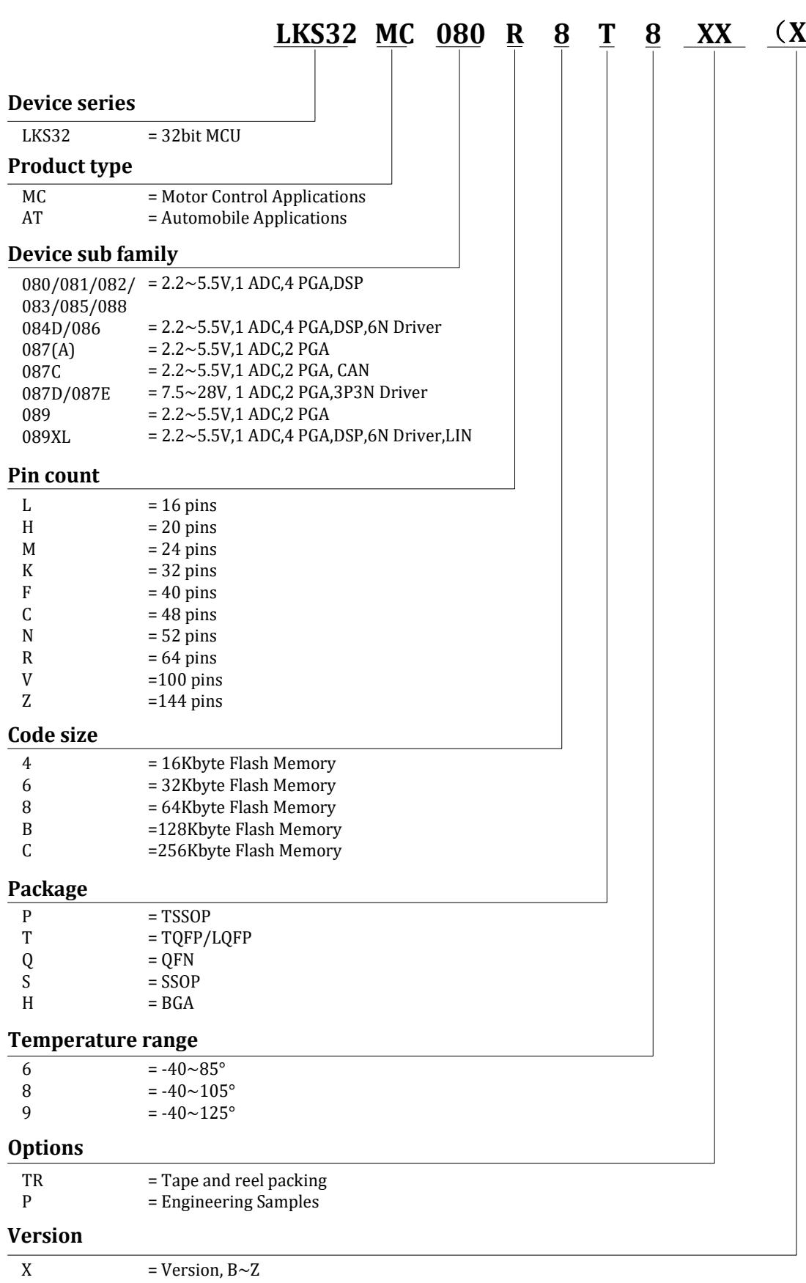
图1-1凌鸥创芯器件命名规则

1.4 系统资源框图
此处以 LKS32MC080R8T8 为例，其他型号硬件资源细节，请参考选型表。
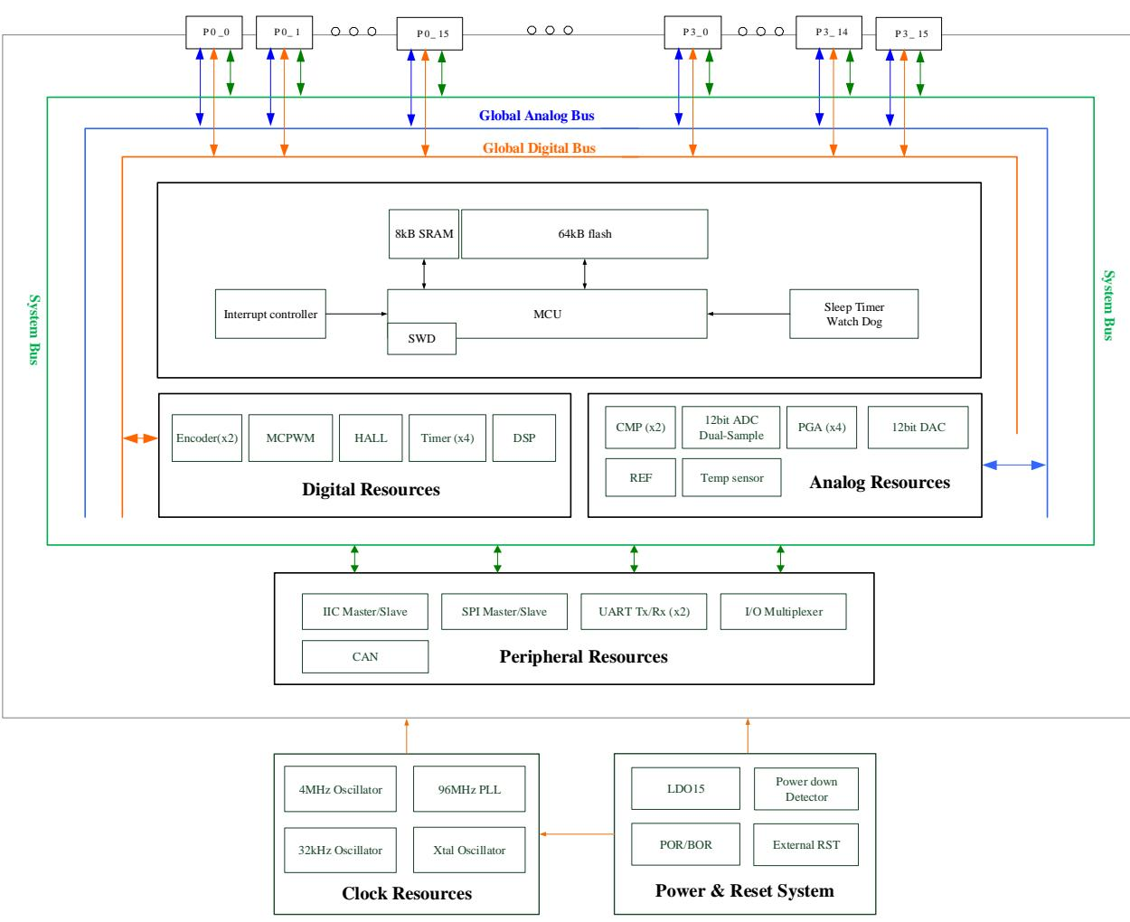
LKS32MC080R8T8 Resource Diagram 图1-2 LKS32MC080R8T8系统资源框图

1.5 矢量正弦控制系统
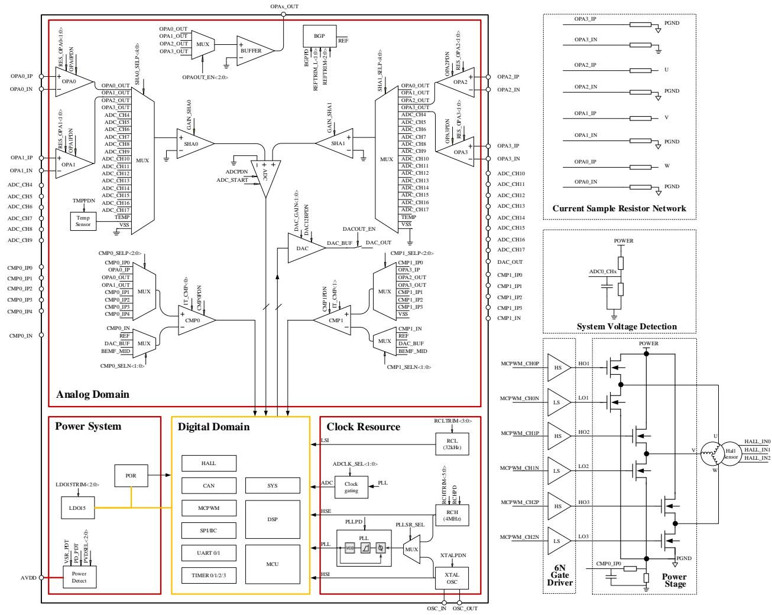
图1-3 LKS32MC08X矢量正弦控制系统简化原理图

2 器件选型表
表2-1LKS08x系列器件选型表
 | 主频 (MHz) | Flash (KB) | RAM (μB) | Flash (KB) | ADC | DAC | 比较器 | OPA | HALL | SPI | IIC | UART | CAN | Temp. Sensor | PLL | QEP | Gate driver | 预驱电流 (A) | 预驱电源(V) | 栅滞器 (μV) | 其他 | Package
LKS32MC080R8T8(B) | 96 | 64 | 8 | 13 | 12BITx1 | 2 | 9 | 4 | 3路 | 1 | 1 | 2 | Yes | Yes | Yes | Yes |  |  |  |  |  | LQFP64
LKS32MC081C8T8(B) | 96 | 64 | 8 | 12 | 12BITx1 | 2 | 9 | 4 | 3路 | 1 | 1 | 2 |  | Yes | Yes |  |  |  |  |  |  | TQFP48
LKS32MC082K8Q8(B) | 96 | 64 | 8 | 8 | 12BITx1 | 2 | 6 | 3 | 3路 | 1 | 1 | 2 |  | Yes | Yes |  |  |  |  |  |  | QFN5*5 32L-0.75
LKS32MC083C8T8(B) | 96 | 64 | 8 | 12 | 12BITx1 | 2 | 9 | 4 | 3路 | 1 | 1 | 2 | Yes | Yes | Yes | Yes |  |  |  |  |  |  | TQFP48
LKS32MC084DF6Q8 | 96 | 32 | 8 | 11 | 12BITx1 | 2 | 7 | 3 | 3路 | 1 | 1 | 2 |  | Yes | Yes |  | 6N | +1.2/-1.5 | 4.5~20*1 | 200 |  | QFN5*5 40L-0.75
LKS32AT085C8Q9 | 96 | 64 | 8 | 12 | 12BITx1 | 2 | 9 | 4 | 3路 | 1 | 1 | 2 | Yes | Yes | Yes | Yes |  |  |  |  |  |  | QFN6*6 48L-0.55
LKS32AT086N8Q9 | 96 | 64 | 8 | 11 | 12BITx1 | 2 | 9 | 4 | 3路 | 1 | 1 | 2 | Yes | Yes | Yes | Yes | 6N | +1.2/-1.5 | 4.5~20 | 200 |  | QFN6*6 52L-0.55
LKS32MC086N8Q8 | 96 | 64 | 8 | 11 | 12BITx1 | 2 | 9 | 4 | 3路 | 1 | 1 | 2 | Yes | Yes | Yes | Yes | 6N | +1.2/-1.5 | 4.5~20 | 100 |  | QFN6*6 52L-0.55
LKS32MC087M6S8(B) | 96 | 32 | 8 | 5 | 12BITx1 | 2 | 6 | 2 | 3路 |  | 1 |  | Yes | Yes |  |  |  |  |  |  |  | SSOP24L
LKS32MC087AM6S8(B) | 96 | 32 | 8 | 5 | 12BITx1 | 2 | 6 | 2 | 3路 |  | 1 |  | Yes | Yes |  |  |  |  |  |  |  | SSOP24L
LKS32MC087CM8S8(B) | 96 | 64 | 8 | 5 | 12BITx1 | 2 | 6 | 2 | 3路 |  | 1 | Yes | Yes | Yes |  |  |  |  |  |  |  | SSOP24L
LKS32MC087DM6S8 | 96 | 32 | 8 | 5 | 12BITx1 | 2 | 6 | 2 | 3路 |  | 1 |  | Yes | Yes |  | 3P3N | +0.05/-0.3 | 7~28 |  | 5V LDO*2 | SSOP24L
LKS32MC087EM6S8 | 96 | 32 | 8 | 5 | 12BITx1 | 2 | 7 | 2 | 3路 |  | 1 |  | Yes | Yes |  | 3P3N | +0.05/-0.3 | 7~28 |  | 5V LDO | SSOP24L
LKS32MC088C6T8(B) | 96 | 32 | 8 | 12 | 12BITx1 | 2 | 9 | 4 | 3路 | 1 | 1 | 2 |  | Yes | Yes |  |  |  |  |  |  | TQFP48
LKS32MC088KU8Q8 | 96 | 64 | 8 | 8 | 12BITx1 | 2 | 7 | 3 | 3路 | 1 | 1 | 2 | Yes | Yes | Yes | 6N | +0.45/-1 | 4.5~20 | 600 | 5V LDO | QFN43L
LKS32MC088KU28Q8 | 96 | 64 | 8 | 8 | 12BITx1 | 2 | 7 | 3 | 3路 | 1 | 1 | 2 | Yes | Yes | Yes | 6N | +0.45/-1 | 4.5~20 | 600 |  | QFN43L
LKS32AT089XLN8Q9 | 96 | 64 | 8 | 11 | 12BITx1 | 2 | 9 | 4 | 3路 | 1 | 1 | 2 | Yes | Yes | Yes | 6N | +1.2/-1.5 | 4.5~20 | 200 | 5V LDO | QFN6*6 52L-0.55
1：部分型号由于集成多种预驱，分为多种版本，预驱供电电压范围不同，具体参考电气性能参数。2：部分型号集成5V LDO，当芯片使用7.5~28V VCC供电时，内部LDO可产生5V电源给MCU供电，或供电至片外，具体以管脚说明为准。
器件选型表

3 管脚分布

3.1 管脚分布图及管脚说明

3.1.1 特别说明
下列引脚图中红色PIN脚内置上拉至AVDD的电阻：RSTN引脚内置 $100kΩ$ 上拉电阻，固定开启上拉SWDIO/SWCLK内置 $10kΩ$ 上拉电阻，固定开启上拉其余红色PIN脚内置 $10kΩ$ 上拉电阻，可软件控制开启关闭上拉
UARTx_TX(RX)：UART的TX和RX支持互换。当GPIO第二功能选择为UART，且GPIO PIE即输入使能时，可以作为UART_RX使用；当GPIO POE使能时，可以作为UART_TX使用。一般同一GPIO不同时使能输入和输出，否则输入PDI会接收到PDO发出的数据。
SPI_DI(DO)：SPI的DI和DO支持互换，当GPIO第二功能选择为SPI，且GPIO PIE即输入使能时，可以作为SPI_DI使用；当GPIO POE即输出使能时，可以作为SPI_DO使用。一般同一GPIO不同时使能输入和输出，否则输入PDI会接收到PDO发出的数据。

3.1.2 LKS32MC080R8T8(B)

图3-1 LKS32MC080R8T8(B)管脚分布图
表3-1LKS32MC080R8T8(B)管脚说明
编号 | 名称 | 类型 | 功能说明
1 | ADC_CH4/DAC_OUT/P0.0 | 输入/输出 | ADC 通道 4/1DAC 输出/P0.0，内置可软件开启的 10k 上拉电阻
2 | ADC_CH6/P0.1 | 输入/输出 | ADC 通道 6/P0.1
3 | RSTN/P0.2 | 输入/输出 | RSTN/P0.2，默认作为 RSTN 使用，外部接一个 10nF～100nF 的电容到地即可，内部已有 100k 上拉电阻。建议 PCB 上在 RSTN 和 AVDD 之间放一个 10k～20k 的上拉电阻，外部有上拉电阻的情况，RSTN 的电容固定为 100nF。
4 | AVSS | 地 | 系统地
5 | AVDD | 电源 | 芯片电源输入，片外去耦电容建议≥1uF，并尽量靠

编号 | 名称 | 类型 | 功能说明
 |  |  | 近 AVDD 引脚
6 | P3.2 | 输入/输出 | P3.2
7 | P3.4 | 输入/输出 | P3.4
8 | SCL/TIM2_CH0/ADC_CH7/P0.3 | 输入/输出 | IIC 时钟/Timer2 通道 0/ADC 通道 7/P0.3
9 | SDA/TIM2_CH1/ADC_CH8/P0.4 | 输入/输出 | IIC 数据/Timer2 通道 1/ADC 通道 8/P0.4
10 | ADC_CH9/P0.5 | 输入/输出 | ADC 通道 9/P0.5
11 | UART1_TX(RX)/TIM1_CH0/CAN_RX/P0.6 | 输入/输出 | UART1_TX(RX)/Timer1 通道 0/CAN RX/P0.6，内置可软件开启的 10k 上拉电阻
12 | UART1_TX(RX)/TIM1_CH1/CAN_TX/P0.7 | 输入/输出 | UART1_TX(RX)/Timer1 通道 1/CAN TX/P0.7，内置可软件开启的 10k 上拉电阻
13 | SPL_CS/P1.1 | 输入/输出 | SPL CS 片选信号 /P1.1
14 | MCPWM_CH1P/TIM2_CH0/P2.11 | 输入/输出 | 电机 PWM 通道 1 高边/Timer2 通道 0/P2.11
15 | MCPWM_CH1N/TIM2_CH1/ADC_TRIG2/P2.12 | 输入/输出 | 电机 PWM 通道 1 低边/Timer2 通道 1/ADC 触发信号 2/P2.12
16 | P0.8 | 输入/输出 | P0.8
17 | SCL/TIM2_CH0/P0.9 | 输入/输出 | IIC 时钟/Timer2 通道 0/P0.9
18 | SDA/TIM2_CH1/P0.10 | 输入/输出 | IIC 数据/Timer2 通道 1/P0.10，
19 | HALL_IN0/TIM3_CH0/ADC_CH1LCMP0_IP1/P0.11 | 输入/输出 | Hall 传感器 A 相输入/Timer3 通道 0/ADC 通道 15/比较器 0 同相端输入通道 1/P0.11
20 | HALL_IN1/TIM3_CH1/CAN_RX/ADC_CH16/CMP0_IP2/P0.12 | 输入/输出 | Hall 传感器 B 相输入/Timer3 通道 1/CAN RX/ADC 通道 16/比较器 0 同相端输入通道 2/P0.12
21 | HALL_IN2/CAN_TX/ADC_CH17/CMP0_IP3/P0.13 | 输入/输出 | Hall 传感器 C 相输入/CAN TX/ADC 通道 17/比较器 0 同相端输入通道 3/P0.13
22 | CMPO_OUT/MCPWM_BKINT/SPI_CLK/TIM0_CH1/ADC_TRIG0/SIF/ADC_CH10/CMP0_IP4/P0.14 | 输入/输出 | 比较器 0 输出/电机 PWM 终止信号 1/SPI 时钟 /Timer0 通道 1/ADC 触发信号 0/一线通/ADC 通道 10/比较器 0 同相端输入通道 4/P0.14
23 | MCPWM_CHOP/UART0_TX(RX)/SPI_DI(D0)/TIM0_CH0/ADC_TRIG1/CMP0_IN/P0.15 | 输入/输出 | 电机 PWM 通道 0 高边/UART0_TX(RX)/SPI_DI(D0)/Timer0 通道 0/ADC 触发信号 1/比较器 0 反相端输入/P0.15
24 | MCPWM_CHON/UART0_TX(RX)/SPI_DI(D0)/P1.0 | 输入/输出 | 电机 PWM 通道 0 低边/UART0_TX(RX)/SPI_DI(D0)/P1.0，内置可软件开启的 10k 上拉电阻
25 | P3.6 | 输入/输出 | P3.6
26 | TIM3_CH0/P1.2 | 输入/输出 | Timer3 通道 0/P1.2
27 | TIM3_CH1/ADC_CH5/P1.3 | 输入/输出 | Timer3 通道 1/ADC 通道 5/P1.3，内置可软件开启的 10k 上拉电阻
28 | OPA0_IP/P3.5 | 输入/输出 | 运放 0 同相端输入/P3.5
29 | OPA0_IN/P3.7 | 输入/输出 | 运放 0 反相端输入/P3.7
30 | ADC_CH11/OPAx_OUT/LD015/P2.7 | 输入/输出 | ADC 通道 11/OPAx 输出/LD015 输出/P2.7，内置可软件开启的 10k 上拉电阻
31 | OPA1_IP/P3.0 | 输入/输出 | 运放 1 同相端输入/P3.0
32 | OPA1_IN/P3.1 | 输入/输出 | 运放 1 反相端输入/P3.1
33 | UART1_TX(RX)/TIM3_CH0/OSC_IN/P2.8 | 输入/输出 | UART1_TX(RX)/Timer3 通道 0/晶振输入/P2.8，内置

编号 | 名称 | 类型 | 功能说明
 |  |  | 可软件开启的 10k 上拉电阻，如按晶体，该引脚接一个 15pf 电容到地。
34 | UART1_TX(RX)/TIM3_CH1/OSC_OUT/P3.9 | 输入/输出 | UART1_TX(RX)/Timer3 通道 1/晶振输出/P3.9，内置可软件开启的 10k 上拉电阻，如按晶体，该引脚接一个 15pf 电容到地。
35 | MCPWM_CH1N/P1.12 | 输入 | 电机 PWM 通道 1 低边/P1.12
36 | SPL_CLK/TIM0_CH0/P1.13 | 输入/输出 | SPI 时钟/Timer0 通道 0/P1.13
37 | SPL_DIO(0)/TIM0_CH1/P1.14 | 输入/输出 | SPI DO/Timer0 通道 1/P1.14
38 | MCPWM_CH2N/P1.15 | 输入 | 电机 PWM 通道 2 低边/P1.15
39 | SPL_CS/TIM2_CH1/P2.0 | 输入/输出 | SPI CS/Timer2 通道 1/P2.0
40 | LRC/MCPWM_CHOP/P1.4 | 输入/输出 | 32kHz RC 时钟输出/电机 PWM 通道 0 高边/P1.4
41 | HRC/MCPWM_CHON/P1.5 | 输入/输出 | 4MHz RC 时钟输出/电机 PWM 通道 0 低边/P1.5
42 | MCPWM_CH1P/P1.6 | 输入/输出 | 电机 PWM 通道 1 高边/P1.6
43 | MCPWM_CH1N/P1.7 | 输入/输出 | 电机 PWM 通道 1 低边/P1.7
44 | MCPWM_CH2P/P1.8 | 输入/输出 | 电机 PWM 通道 2 高边/P1.8
45 | MCPWM_CH2N/P1.9 | 输入/输出 | 电机 PWM 通道 2 低边/P1.9
46 | ADC_CH13/MCPWM_CH3P/UART0_TX(RX)/SCL/TIM0_CH0/ADC_TRIG2/P1.10 | 输入/输出 | 电机 PWM 通道 3 高边/UART0_TX(RX)/IIC 时钟/Timer0 通道 0/ADC 触发信号 2/P1.10，内置可软件开启的 10k 上拉电阻
47 | MCPWM_CH3N/UART0_TX(RX)/SDA/TIM0_CH1/ADC_TRIG3/SIF/P1.11 | 输入/输出 | 电机 PWM 通道 3 低边/UART0_TX(RX)/IIC 数据/Timer0 通道 1/ADC 触发信号 3/P1.11，内置可软件开启的 10k 上拉电阻
48 | OPA2_IP/P3.10 | 输入/输出 | 运放 2 同相/输入/P3.10
49 | OPA2_IN/P3.11 | 输入/输出 | 运放 2 反相/输入/P3.11
50 | SPI_DI(D0)/SCL/ADC_CH12/CMP0_IP0/P2.9 | 输入/输出 | SPI_DI(D0)/IIC 时钟/ADC 通道 12/比较器 0 同相端输入通道 0/P2.9
51 | SPI_DI(D0)/SDA/P2.10 | 输入/输出 | SPI_DI(D0)/IIC 数据/P2.10，内置可软件开启的 10k 上拉电阻
52 | OPA3_IN/P3.14 | 输入/输出 | 运放 3 反相/输入/P3.14
53 | OPA3_IP/P3.15 | 输入/输出 | 运放 3 同相/输入/P3.15
54 | SPI_CLK/ADC_CH14/CMP1_IP0/P2.1 | 输入/输出 | SPI 时钟/ADC 通道 14/比较器 1 同相端输入通道 0/P2.1，内置可软件开启的 10k 上拉电阻
55 | CMP1_IN/P2.2 | 输入/输出 | 比较器 1 反相端输入/P2.2
56 | CMP1_OU1/MCPWM_BRING/SPI_CS/REF/P2.3 | 输入/输出 | 比较器 1 输出/电机 PWM 终止信号 0/SPI 片选信号/电压参考信号/P2.3
57 | HALL_IN0/MCPWM_CH2P/UART1_TX(RX)/TIM1_CH0/ADC_TRIG3/CAN_RX/CMP1_IP1/P2.4 | 输入/输出 | Hall 传感器 A 相输入/电机 PWM 通道 2 高边/UART1_TX(RX)/Timer1 通道 0/ADC 触发信号 3/CAN RX/比较器 1 同相端输入通道 1/P2.4，内置可软件开启的 10k 上拉电阻
58 | HALL_IN1/MCPWM_CH2N/UART1_TX(RX)/TIM1_CH1/ADC_TRIG0/CAN_TX/CMP1_IP2/P2.5 | 输入/输出 | Hall 传感器 B 相输入/电机 PWM 通道 2 低边/UART1_TX(RX)/Timer1 通道 1/ADC 触发信号 0/CAN TX/比较器 1 同相端输入通道 2/P2.5，内置可

编号 | 名称 | 类型 | 功能说明
 |  |  | 软件开启的 10k 上拉电阻
59 | HALL_IN2/MCPWM_CH3P/TIM3_CH0/ ADC_TRIG1/CMP1_IP3/P2.6 | 输入/输出 | Hall 传感器 C 相输入/电机 PWM 通道 3 高边 /Timer3 通道 0/ADC 触发信号 1/比较器 1 同相端输入通道 3/P2.6，内置可软件开启的 10k 上拉电阻
60 | MCPWM_CH3N/TIM3_CH1/P2.13 | 输入/输出 | 电机 PWM 通道 3 起边 /Timer3 通道 1/P2.13
61 | SWCLK | 输入 | SWD 时钟，内置固定上拉的 10k 电阻
62 | SWDIO | 输入/输出 | SWD 数据，内置固定上拉的 10k 电阻
63 | SGL/P2.14 | 输入/输出 | IIC 封锁/P2.14
64 | SDA/P2.15 | 输入/输出 | IIC 数据/P2.15

3.1.3 LKS32MC081C8T8(B)/LKS32MC088C6T8(B)
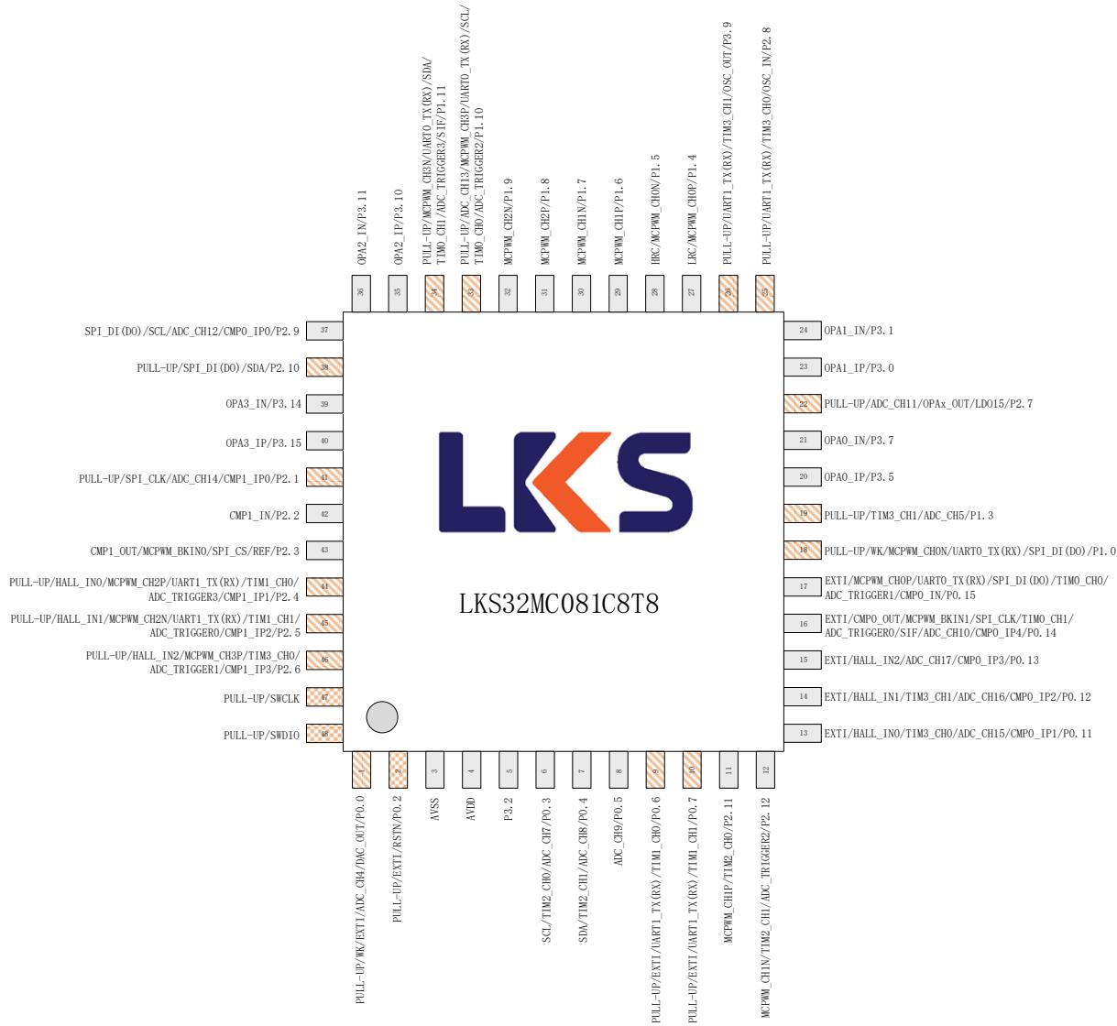
图3-2 LKS32MC081C8T8(B)/LKS32MC088C6T8(B)管脚分布图
LKS32MC081C8T8(B)/LKS32MC088C6T8(B)引脚完全兼容
表3-2LKS32MC081C8T8(B)/LKS32AT085C8Q9(B)/LKS32MC088C6T8(B)管脚说明
编号 | 名称 | 类型 | 功能说明
1 | ADC_CH4/DAC_OUT/P0.0 | 输入/输出 | ADC 通道 4/ADC 输出/P0.0，内置可软件开启的 10k 上拉电阻
2 | RSTN/P0.2 | 输入/输出 | RSTN/P0.2，默认作为 RSTN 使用，外部接一个 10nF~100nF 的电容到地即可，内部已有 100k 上拉电阻。建议 PCB 上在 RSTN 和 AVDD 之间放一个 10k~20k 的上拉电阻，外部有上拉电阻的情况，RSTN 的电容固定为 100nF。
3 | AVSS | 地 | 系统地
4 | AVDD | 电源 | 芯片电源输入。片外去耦电容建议≥1uF，并尽量靠近 AVDD 引脚
5 | P3.2 | 输入/输出 | P3.2
6 | SCL/TIM2_CH0/ADC_CH7/P0.3 | 输入/输出 | IIC 时钟/Timer2 通道 0/ADC 通道 7/P0.3
7 | SDA/TIM2_CH1/ADC_CH8/P0.4 | 输入/输出 | IIC 数据/Timer2 通道 1/ADC 通道 8/P0.4
8 | ADC_CH9/P0.5 | 输入/输出 | ADC 通道 9/P0.5
9 | UART1_TX(RX)/TIM1_CH0/P0.6 | 输入/输出 | UART1_TX(RX)/Timer1 通道 0/P0.6，内置可软件开启的 10k 上拉电阻
10 | UART1_TX(RX)/TIM1_CH1/P0.5 | 输入/输出 | UART1_TX(RX)/Timer1 通道 1/P0.7，内置可软件开启的 10k 上拉电阻
11 | MCPWM_CH1P/TIM2_CH0/P2.11 | 输入/输出 | 电机 PWM 通道 1 高边/Timer2 通道 0/P2.11
12 | MCPWM_CH1N/TIM2_CH1/ADC_TRIG2/P2.12 | 输入/输出 | 电机 PWM 通道 1 低边/Timer2 通道 1/ADC 触发信号 2/P2.12
13 | HALL_IN0/TIM3_CH0/ADC_CH15/CMPO_IP1/P0.11 | 输入/输出 | Hall 传感器 A 相输入/Timer3 通道 0/ADC 通道 15/比较器 0 同相端输入通道 1/P0.11
14 | HALL_IN1/TIM3_CH1/ADC_CH16/CMPO_IP2/P0.12 | 输入/输出 | Hall 传感器 B 相输入/Timer3 通道 1/ADC 通道 16/比较器 0 同相端输入通道 2/P0.12
15 | HALL_IN2/ADC_CH17/CMPO_IP3/P0.13 | 输入/输出 | Hall 传感器 C 相输入/ADC 通道 17/比较器 0 同相端输入通道 3/P0.13
16 | CMP0_OUT/MCPWM_BKINT/SPI_CLK/TIM0_CH1/ADC_TRIG0/SIF/ADC_CH10/CMPO_IP4/P0.14 | 输入/输出 | 比较器 0 输出/电机 PWM 终止信号 1/SPI 时钟 /Timer0 通道 1/ADC 触发信号 0/一线通/ADC 通道 10/比较器 0 同相端输入通道 4/P0.14
17 | MCPWM_CHOP/UART0_TX(RX)/SPI_DI(D0)/TIM0_CH0/ADC_TRIG1/CMPO_IN/P0.15 | 输入/输出 | 电 机 PWM 通 道 0 高 边 /UART0_TX(RX)/SPI_DI(D0)/Timer0 通道 0/ADC 触发信号 1/比较器 0 反相端输入/P0.15
18 | MCPWM_CHON/UART0_TX(RX)/SPI_DI(D0)/P1.0 | 输入/输出 | 电 机 PWM 通 道 0 低 边 /UART0_TX(RX)/SPI_DI(D0)/P1.0，内置可软件开启的 10k 上拉电阻
19 | TIM3_CH1/ADC_CH5/P1.3 | 输入/输出 | Timer3 通道 1/ADC 通道 5/P1.3，内置可软件开启的 10k 上拉电阻
20 | OPA0_IP/P3.5 | 输入/输出 | 运放 0 同相端输入/P3.5
21 | OPA0_IN/P3.7 | 输入/输出 | 运放 0 反相端输入/P3.7
22 | ADC_CH11/OPAx_OUT/LD0.5/P2.7 | 输入/输出 | ADC 通道 11/OPAx 输出/LD0.15 输出/P2.7，内置可

编号 | 名称 | 类型 | 功能说明
 |  |  | 软件开启的 10k 上拉电阻
23 | OPA1_IP/P3.0 | 输入/输出 | 运放 1 同相端输入/P3.0
24 | OPA1_IN/P3.1 | 输入/输出 | 运放 1 反相端输入/P3.1
25 | UART1_TX(RX)/TIM3_CH0/OSC_OUT/P2.8 | 输入/输出 | UART1_TX(RX)/Timer3 通道 0/晶振输入/P2.8，内置可软件开启的 10k 上拉电阻，如按晶体，该引脚接一个 15pf 电容到地。
26 | UART1_TX(RX)/TIM3_CH1/OSC_OUT/P3.9 | 输入/输出 | UART1_TX(RX)/Timer3 通道 1/晶振输出/P3.9，内置可软件开启的 10k 上拉电阻，如按晶体，该引脚接一个 15pf 电容到地。
27 | LRC/MCPWM_CHOP/P1.4 | 输入/输出 | 32kHz RC 时钟输出/电机 PWM 通道 0 高边/P1.4
28 | HRC/MCPWM_CHON/P1.5 | 输入/输出 | 4MHz RC 时钟输出/电机 PWM 通道 0 低边/P1.5
29 | MCPWM_CH1P/P1.6 | 输入/输出 | 电机 PWM 通道 1 高边/P1.6
30 | MCPWM_CH1N/P1.7 | 输入/输出 | 电机 PWM 通道 1 低边/P1.7
31 | MCPWM_CH2P/P1.8 | 输入/输出 | 电机 PWM 通道 2 高边/P1.8
32 | MCPWM_CH2N/P1.9 | 输入/输出 | 电机 PWM 通道 2 低边/P1.9
33 | ADC_CH13/MCPWM_CH3P/UART0_TX(RX)/SCL/TIM0_CH0/ADC_TRIG2/P1.10 | 输入/输出 | 电机 PWM 通道 3 高边/UART0_TX(RX)/IIC 时钟/Timer0 通道 0/ADC 触发信号 2/P1.10，内置可软件开启的 10k 上拉电阻
34 | MCPWM_CH3N/UART0_TX(RX)/SDA/TIM0_CH1/ADC_TRIG3/SIF/P1.11 | 输入/输出 | 电机 PWM 通道 3 低边/UART0_TX(RX)/IIC 数据/Timer0 通道 1/ADC 触发信号 3/P1.11，内置可软件开启的 10k 上拉电阻
35 | OPA2_IP/P3.10 | 输入/输出 | 运放 2 同相端输入/P3.10
36 | OPA2_IN/P3.11 | 输入/输出 | 运放 2 反相端输入/P3.11
37 | SPI_DI(D0)/SCL/ADC_CH12/CMP0_IP0/P2.9 | 输入/输出 | SPI_DI(D0)/IC 时钟/ADC 通道 12/比较器 0 同相端输入通道 0/P2.9
38 | SPI_DI(D0)/SDA/P2.10 | 输入/输出 | SPI_DI(D0)/IC 数据/P2.10，内置可软件开启的 10k 上拉电阻
39 | OPA3_IN/P3.14 | 输入/输出 | 运放 3 反相端输入/P3.14
40 | OPA3_IP/P3.15 | 输入/输出 | 运放 3 同相端输入/P3.15
41 | SPI_CLK/ADC_CH14/CMP1_IP0/P2.1 | 输入/输出 | SPI 时钟/ADC 通道 14/比较器 1 同相端输入通道 0/P2.1，内置可软件开启的 10k 上拉电阻
42 | CMP1_IN/P2.2 | 输入/输出 | 比较器 1 反相端输入/P2.2
43 | CMP1_OUT/MCPWM_BKING/SPI_CS/REF/P2.3 | 输入/输出 | 比较器 1 输出/电机 PWM 终止信号 0/SPI 片选信号/电压参考信号/P2.3
44 | HALL_IN0/MCPWM_CH2P/UART1_TX(RX)/TIM1_CH0/ADC_TRIG3/CMP1_IP1/P2.4 | 输入/输出 | Hall 传感器 A 相输入/电机 PWM 通道 2 高边/UART1_TX(RX)/Timer1 通道 0/ADC 触发信号 3/比较器 1 同相端输入通道 1/P2.4，内置可软件开启的 10k 上拉电阻。
45 | HALL_IN1/MCPWM_CH2N/UART1_TX(RX)/TIM1_CH1/ADC_TRIG0/CMP1_IP2/P2.5 | 输入/输出 | Hall 传感器 B 相输入/电机 PWM 通道 2 低边/UART1_TX(RX)/Timer1 通道 1/ADC 触发信号 0/比较器 1 同相端输入通道 2/P2.5，内置可软件开启的 10k 上拉电阻

编号 | 名称 | 类型 | 功能说明
46 | HALL_IN2/MCPWM_CH3P/TIM3_CH0/ ADC_TRIG1/CMP1_IP3/P2.6 | 输入/输出 | Hall 传感器 C 相输入/电机 PWM 通道 3 高边 /Timer3 通道 0/ADC 触发信号 1/比较器 1 同相端输入通道 3/P2.6，内置可软件开启的 10k 上拉电阻
47 | SWCLK | 输入 | SWD 时钟，内置固定上拉的 10k 电阻
48 | SWDIO | 输入/输出 | SWD 数据，内置固定上拉的 10k 电阻

3.1.4 LKS32MC082K8Q8(B)
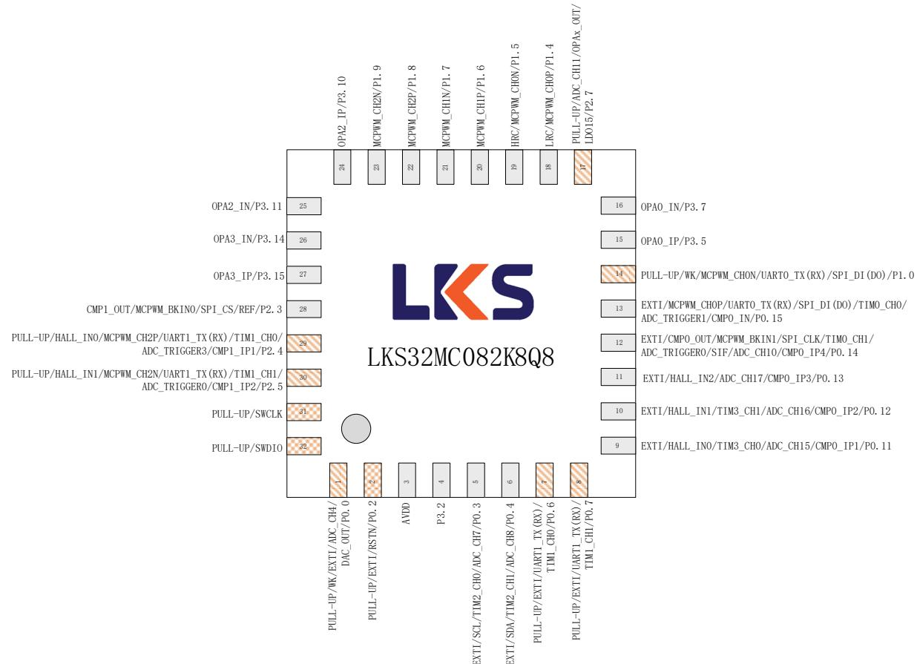
图3-3 LKS32MC082K8Q8(B)管脚分布图
表3-3LKS32MC082K8Q8(B)管脚说明
编号 | 名称 | 类型 | 功能说明
0 | AVSS | 地 | 系统地，0 脚位于芯片底下的焊盘
1 | ADC_CH4/DAC_OUT/P0.0 | 输入/输出 | ADC 通道 4/DAC 输出/P0.0，内置可软件开启的 10k 上拉电阻
2 | RSTN/P0.2 | 输入/输出 | RSTN/P0.2，默认作为 RSTN 使用，外部接一个 10nF～100nF 的电容到地即可，内部已有 100k 上拉电阻。建议 PCB 上在 RSTN 和 AVDD 之间放一个 10k～20k 的上拉电阻，外部有上拉电阻的情况，RSTN 的电容固定为 100nF。

编号 | 名称 | 类型 | 功能说明
3 | AVDD | 电源 | 芯片电源输入。片外去耦电容建议≥1uF，并尽量靠近AVDD引脚
4 | P3.2 | 输入/输出 | P3.2
5 | SCL/TIM2_CH0/ADC_CH7/P0.3 | 输入/输出 | IIC时钟/Timer2通道 0/ADC通道 7/P0.3
6 | SDA/TIM2_CH1/ADC_CH8/P0.4 | 输入/输出 | IIC数据/Timer2通道 1/ADC通道 8/P0.4
7 | UART1_TX(RX)/TIM1_CH0/P0.6 | 输入/输出 | UART1_TX(RX)/Timer1通道 0/P0.6，内置可软件开启的 10k 上拉电阻
8 | UART1_TX(RX)/TIM1_CH1/P0.7 | 输入/输出 | UART1_TX(RX)/Timer1通道 1/P0.7，内置可软件开启的 10k 上拉电阻
9 | HALL_IN0/TIM3_CH0/ADC_CH15/CMPO_IP1/P0.11 | 输入/输出 | Hall 传感器 A 相输入/Timer3 通道 0/ADC 通道 15/比较器 0 同相端输入通道 1/P0.11
10 | HALL_IN1/TIM3_CH1/ADC_CH16/CMPO_IP2/P0.12 | 输入/输出 | Hall 传感器 B 相输入/Timer3 通道 1/ADC 通道 16/比较器 0 同相端输入通道 2/P0.12
11 | HALL_IN2/ADC_CH17/CMPO_IP3/P0.13 | 输入/输出 | Hall 传感器 C 相输入/ADC 通道 17/比较器 0 同相端输入通道 3/P0.13
12 | CMP0_OUT/MCPWM_BKIN1/SPI_CLK/TIM0_CH1/ADC_TRIG0/SIF/ADC_CH10/CMPO_IP4/P0.14 | 输入/输出 | 比较器 0 输出/电机 PWM 终止信号 1/SPI 时钟/Timer0 通道 1/ADC 触发信号 0/一线通/ADC 通道 10/比较器 0 同相端输入通道 4/P0.14
13 | MCPWM_CHOP/UART0_TX(RX)/SPI_DI(D0)/TIM0_CH0/ADC_TRIG1/CMPO_IN/P0.15 | 输入/输出 | 电 机 PWM 通 道 0 高 边 /UART0_TX(RX)/SPI_DI(D0)/Timer0 通道 0/ADC 触发信号 1/比较器 0 反相端输入/P0.15
14 | MCPWM_CHON/UART0_TX(RX)/SPI_DI(D0)/P1.0 | 输入/输出 | 电 机 PWM 通 道 0 低 边 /UART0_TX(RX)/SPI_DI(D0)/P1.0，内置可软件开启的 10k 上拉电阻
15 | OPA0_IP/P3.5 | 输入/输出 | 运放 0 同相端输入/P3.5
16 | OPA0_IN/P3.7 | 输入/输出 | 运放 0 反相端输入/P3.7
17 | ADC_CH11/OPAx_OUT/LDO15/P2.7 | 输入/输出 | ADC 通道 11/OPAx 输出/LDO15 输出/P2.7，内置可软件开启的 10k 上拉电阻
18 | LRC/MCPWM_CHOP/P1.4 | 输入/输出 | 32kHz RC 时钟输出/电机 PWM 通道 0 高边/P1.4
19 | HRC/MCPWM_CHON/P1.5 | 输入/输出 | 4MHz RC 时钟输出/电机 PWM 通道 0 低边/P1.5
20 | MCPWM_CH1P/P1.6 | 输入/输出 | 电机 PWM 通道 1 高边/P1.6
21 | MCPWM_CH1N/P1.7 | 输入/输出 | 电机 PWM 通道 1 低边/P1.7
22 | MCPWM_CH2P/P1.8 | 输入/输出 | 电机 PWM 通道 2 高边/P1.8
23 | MCPWM_CH2N/P1.9 | 输入/输出 | 电机 PWM 通道 2 低边/P1.9
24 | OPA2_IP/P3.10 | 输入/输出 | 运放 2 同相端输入/P3.10
25 | OPA2_IN/P3.11 | 输入/输出 | 运放 2 反相端输入/P3.11
26 | OPA3_IN/P3.14 | 输入/输出 | 运放 3 反相端输入/P3.14
27 | OPA3_IP/P3.15 | 输入/输出 | 运放 3 同相端输入/P3.15
28 | CMP1_OUT/MCPWM_BKIN0/SPI_CS/REF/P2.3 | 输入/输出 | 比较器 1 输出/电机 PWM 终止信号 0/SPI 片选信号/电压参考信号/P2.3
29 | HALL_IN0/MCPWM_CH2P/UART1_TX(RX)/TIM1_CH0/ADC_TRIG3/ CMP1_IP1/P2.4 | 输入/输出 | Hall 传感器 A 相输入/电机 PWM 通道 2 高边 /UART1_TX(RX)/Timer1 通道 0/ADC 触发信号 3/比

编号 | 名称 | 类型 | 功能说明
 |  |  | 较器 1 同相端输入通道 1/P2.4，内置可软件开启的 10k 上拉电阻
30 | HALL_IN1/MCPWM_CH2N/UART1_TX(RX)/TIM1_CH1/ADC_TRIG0/CMP1_IP2/P2.5 | 输入/输出 | Hall 传感器 B 相输入/电机 PWM 通道 2 低边 /UART1_TX(RX)/Timer1 通道 1/ADC 触发信号 0/比较器 1 同相端输入通道 2/P2.5，内置可软件开启的 10k 上拉电阻
31 | SWCLK | 输入 | SWD 时钟，内置固定上拉的 10k 电阻
32 | SWDIO | 输入/输出 | SWD 数据，内置固定上拉的 10k 电阻

3.1.5 LKS32MC083C8T8(B)
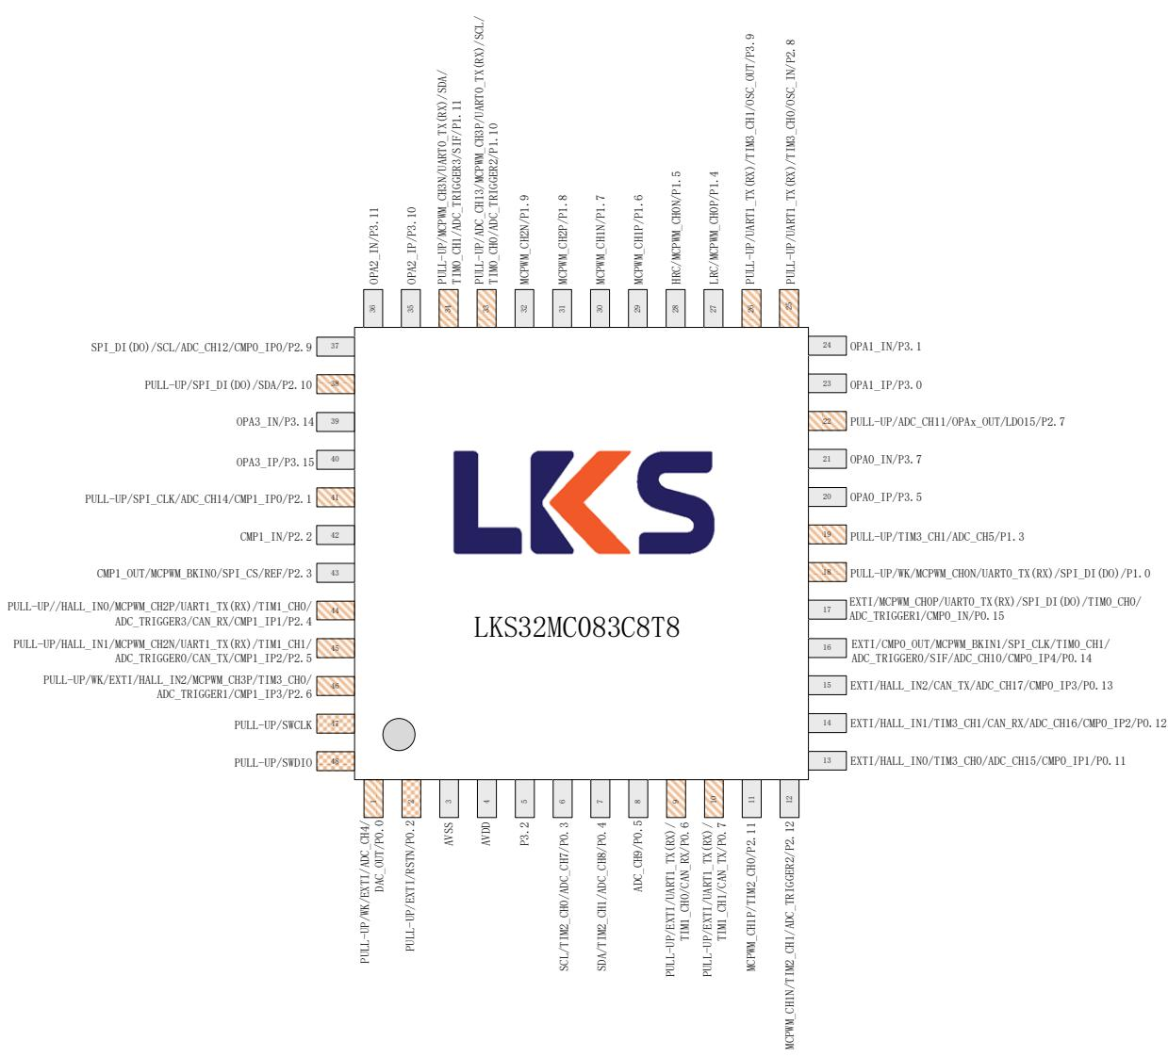
图3-4 LKS32MC083C8T8(B)管脚分布图
只有 LKS32MC083 有 CAN 功能，LKS32MC081/088 无 CAN 功能，其余管脚功能完全相同
表3-4LKS32MC083C8T8(B)管脚说明
编号 | 名称 | 类型 | 功能说明
1 | ADC_CH4/DAC_OUT/P0.0 | 输入/输出 | ADC 通道 4/ DAC 输出/P0.0，内置可软件开启的 10k 上拉电阻
2 | RSTN/P0.2 | 输入/输出 | RSTN/P0.2，默认作为 RSTN 使用，外部接一个 10nF~100nF 的电容到地即可，内部已有 100k 上拉电阻。建议 PCB 上在 RSTN 和 AVDD 之间放一个 10k~20k 的上拉电阻，外部有上拉电阻的情况，RSTN 的电容固定为 100nF。
3 | AVSS | 地 | 系统地
4 | AVDD | 电源 | 芯片电源输入。片外去耦电容建议≥1uF，并尽量靠近 AVDD 引脚
5 | P3.2 | 输入/输出 | P3.2
6 | SCL/TIM2_CH0/ADC_CH7/P0.3 | 输入/输出 | IIC 时钟/Timer2 通道 0/ADC 通道 7/P0.3
7 | SDA/TIM2_CH1/ADC_CH8/P0.4 | 输入/输出 | IIC 数据/Timer2 通道 1/ADC 通道 8/P0.4
8 | ADC_CH9/P0.5 | 输入/输出 | ADC 通道 9/P0.5
9 | UART1_TX(RX)/TIM1_CH0/CAN_RX/P0.6 | 输入/输出 | UART1_TX(RX)/Timer1 通道 0/CAN 接收/P0.6，内置可软件开启的 10k 上拉电阻
10 | UART1_TX(RX)/TIM1_CH1/CAN_RX/P0.7 | 输入/输出 | UART1_TX(RX)/Timer1 通道 1/CAN 发送/P0.7，内置可软件开启的 10k 上拉电阻
11 | MCPWM_CH1P/TIM2_CH0/P2.11 | 输入/输出 | 电机 PWM 通道 1 高边/Timer2 通道 0/P2.11
12 | MCPWM_CH1N/TIM2_CH1/ADC_TRIG/P2.12 | 输入/输出 | 电机 PWM 通道 1 低边/Timer2 通道 1/ADC 触发信号 2/P2.12
13 | HALL_IN0/TIM3_CH0/ADC_CH15/CMP0_IP1/P0.11 | 输入/输出 | Hall 传感器 A 相输入/Timer3 通道 0/ADC 通道 15/比较器 0 同相端输入通道 1/P0.11
14 | HALL_IN1/TIM3_CH1/CAN_RX/ADC_CH16 /CMP0_IP2/P0.12 | 输入/输出 | Hall 传感器 B 相输入/Timer3 通道 1/CAN 接收/ADC 通道 16/比较器 0 同相端输入通道 2/P0.12
15 | HALL_IN2/CAN_TX/ADC_CH17/CMP0_IP3/P0.13 | 输入/输出 | Hall 传感器 C 相输入/CAN 发送/ADC 通道 17/比较器 0 同相端输入通道 3/P0.13
16 | CMP0_OUT/MCPWM_BKINT/SPI_CLK/TIM0_CH1/ ADC_TRIG0/SIF/ADC_CH10/CMP0_IP4/P0.14 | 输入/输出 | 比较器 0 输出/电机 PWM 终止信号 1/SPI 时钟 /Timer0 通道 1/ADC 触发信号 0/一线通/ADC 通道 10/比较器 0 同相端输入通道 4/P0.14
17 | MCPWM_CHOP/UART0_TX(RX)/SPI_DI(D0)/TIM0_CH0 /ADC_TRIG1/CMP0_IN/P0.15 | 输入/输出 | 电 机 PWM 通 道 0 高 边 /UART0_TX(RX)/SPI_DI(D0)/Timer0 通道 0/ADC 触发信号 1/比较器 0 反相端输入/P0.15
18 | MCPWM_CHON/UART0_TX(RX)/SPI_DI(D0)/P1.0 | 输入/输出 | 电 机 PWM 通 道 0 低 边 /UART0_TX(RX)/SPI_DI(D0)/P1.0，内置可软件开启的 10k 上拉电阻
19 | TIM3_CH1/ADC_CH5/P1.3 | 输入/输出 | Timer3 通道 1/ADC 通道 5/P1.3，内置可软件开启的 10k 上拉电阻
20 | OPA0_IP/P3.5 | 输入/输出 | 运放 0 同相端输入/P3.5
21 | OPA0_IN/P3.7 | 输入/输出 | 运放 0 反相端输入/P3.7
22 | ADC_CH11/OPAx_OUT/LD0.5/P2.7 | 输入/输出 | ADC 通道 11/OPAx 输出/LD0.15 输出/P2.7，内置可

编号 | 名称 | 类型 | 功能说明
 |  |  | 软件开启的 10k 上拉电阻
23 | OPA1_IP/P3.0 | 输入/输出 | 运放 1 同相端输入/P3.0
24 | OPA1_IN/P3.1 | 输入/输出 | 运放 1 反相端输入/P3.1
25 | UART1_TX(RX)/TIM3_CH0/OSC_OUT/P2.8 | 输入/输出 | UART1_TX(RX)/Timer3 通道 0/晶振输入/P2.8，内置可软件开启的 10k 上拉电阻，如按晶体，该引脚接一个 15pf 电容到地。
26 | UART1_TX(RX)/TIM3_CH1/OSC_OUT/P3.9 | 输入/输出 | UART1_TX(RX)/Timer3 通道 1/晶振输出/P3.9，内置可软件开启的 10k 上拉电阻，如按晶体，该引脚接一个 15pf 电容到地。
27 | LRC/MCPWM_CHOP/P1.4 | 输入/输出 | 32kHz RC 时钟输出/电机 PWM 通道 0 高边/P1.4
28 | HRC/MCPWM_CHON/P1.5 | 输入/输出 | 4MHz RC 时钟输出/电机 PWM 通道 0 低边/P1.5
29 | MCPWM_CH1P/P1.6 | 输入/输出 | 电机 PWM 通道 1 高边/P1.6
30 | MCPWM_CH1N/P1.7 | 输入/输出 | 电机 PWM 通道 1 低边/P1.7
31 | MCPWM_CH2P/P1.8 | 输入/输出 | 电机 PWM 通道 2 高边/P1.8
32 | MCPWM_CH2N/P1.9 | 输入/输出 | 电机 PWM 通道 2 低边/P1.9
33 | ADC_CH13/MCPWM_CH3P/UART0_TX(RX)/SCL/TIM0_CH0/ADC_TRIG2/P1.10 | 输入/输出 | 电机 PWM 通道 3 高边/UART0_TX(RX)/IIC 时钟/Timer0 通道 0/ADC 触发信号 2/P1.10，内置可软件开启的 10k 上拉电阻
34 | MCPWM_CH3N/UART0_TX(RX)/SDA/TIM0_CH1/ADC_TRIG3/SIF/P1.11 | 输入/输出 | 电机 PWM 通道 3 低边/UART0_TX(RX)/IIC 数据/Timer0 通道 1/ADC 触发信号 3/P1.11，内置可软件开启的 10k 上拉电阻
35 | OPA2_IP/P3.10 | 输入/输出 | 运放 2 同相端输入/P3.10
36 | OPA2_IN/P3.11 | 输入/输出 | 运放 2 反相端输入/P3.11
37 | SPI_DI(D0)/SCL/ADC_CH12/CMP0_IP0/P2.9 | 输入/输出 | SPI_DI(D0)/IC 时钟/ADC 通道 12/比较器 0 同相端输入通道 0/P2.9
38 | SPI_DI(D0)/SDA/P2.10 | 输入/输出 | SPI_DI(D0)/IC 数据/P2.10，内置可软件开启的 10k 上拉电阻
39 | OPA3_IN/P3.14 | 输入/输出 | 运放 3 反相端输入/P3.14
40 | OPA3_IP/P3.15 | 输入/输出 | 运放 3 同相端输入/P3.15
41 | SPI_CLK/ADC_CH14/CMP1_IP0/P2.1 | 输入/输出 | SPI 时钟/ADC 通道 14/比较器 1 同相端输入通道 0/P2.1，内置可软件开启的 10k 上拉电阻
42 | CMP1_IN/P2.2 | 输入/输出 | 比较器 1 反相端输入/P2.2
43 | CMP1_OUT/MCPWM_BKING/SPI_CS/REF/P2.3 | 输入/输出 | 比较器 1 输出/电机 PWM 终止信号 0/SPI 片选信号/电压参考信号/P2.3
44 | HALL_IN0/CAN_RX/MCPWM_CH2P/UART1_TX(RX)/TI M1_CH0/ADC_TRIG3/CMP1_IP1/CAN_RX/P2.4 | 输入/输出 | Hall 传感器 A 相输入/CAN 接收/电机 PWM 通道 2 高边/UART1_TX(RX)/Timer1 通道 0/ADC 触发信号 3/比较器 1 同相端输入通道 1/CAN 接收/P2.4，内置可软件开启的 10k 上拉电阻。
45 | HALL_IN1/CAN_TX/MCPWM_CH2N/UART1_TX(RX)/TI M1_CH1/ADC_TRIG0/CMP1_IP2/CAN_TX/P2.5 | 输入/输出 | Hall 传感器 B 相输入/CAN 发送/电机 PWM 通道 2 低边/UART1_TX(RX)/Timer1 通道 1/ADC 触发信号 0/比较器 1 同相端输入通道 2/CAN 发送/P2.5，内置可软件开启的 10k 上拉电阻

编号 | 名称 | 类型 | 功能说明
46 | HALL_IN2/MCPWM_CH3P/TIM3_CH0/ ADC_TRIG1/CMP1_IP3/P2.6 | 输入/输出 | Hall 传感器 C 相输入/电机 PWM 通道 3 高边 /Timer3 通道 0/ADC 触发信号 1/比较器 1 同相端输入通道 3/P2.6，内置可软件开启的 10k 上拉电阻
47 | SWCLK | 输入 | SWD 时钟，内置固定上拉的 10k 电阻
48 | SWDIO | 输入/输出 | SWD 数据，内置固定上拉的 10k 电阻
LKS32MC081C8T8(B) / LKS32MC088C6T8(B)与LKS32MC083C8T8(B)除了CAN功能之外PIN TO PIN，具体差别请参考选型表。其中LKS32MC081C8T8(B)/LKS32MC088C6T8(B)没有CAN模块。

3.1.6 LKS32MC087M6S8(B)
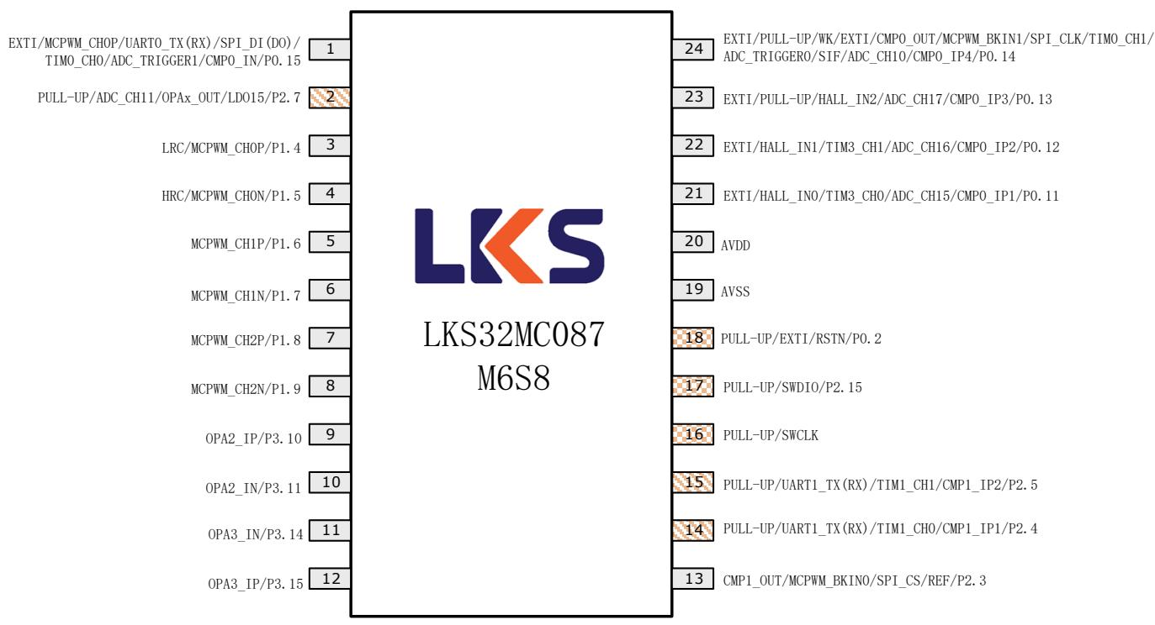
图3-5 LKS32MC087M6S8(B)管脚分布图
表3-5LKS32MC087M6S8(B)管脚说明
编号 | 名称 | 类型 | 功能说明
1 | MCPWM_CHOP/UART0_TX(R)/SPI_DI(D0)/TIM0_CH0 /ADC_TRIG1/CMP0_IN/P0.15 | 输入/输出 | 电 机 PWM 通 道 0 高 边 /UART0_TX(R)/SPI_DI(D0)/Timer0 通道 0/ADC 触 发信号 1/比较器 0 反相端输入/P0.15
2 | ADC_CH11/OPAx_OUT/LDO15/P2.7 | 输入/输出 | ADC 通道 11/OPAx 输出/LDO15 输出/P2.7，内置可 软件开启的 10k 上拉电阻
3 | LRC/MCPWM_CHOP/P1.4 | 输入/输出 | 32kHz RC 时钟输出/电机 PWM 通道 0 高边/P1.4
4 | HRC/MCPWM_CHON/P1.5 | 输入/输出 | 4MHz RC 时钟输出/电机 PWM 通道 0 低边/P1.5

编号 | 名称 | 类型 | 功能说明
5 | MCPWM_CH1P/P1.6 | 输入/输出 | 电机 PWM 通道 1 高边/P1.6
6 | MCPWM_CH1N/P1.7 | 输入/输出 | 电机 PWM 通道 1 低边/P1.7
7 | MCPWM_CH2P/P1.8 | 输入/输出 | 电机 PWM 通道 2 高边/P1.8
8 | MCPWM_CH2N/P1.9 | 输入/输出 | 电机 PWM 通道 2 低边/P1.9
9 | OPA2_IP/P3.10 | 输入/输出 | 运放 2 同相端输入/P3.10
10 | OPA2_IN/P3.11 | 输入/输出 | 运放 2 反相端输入/P3.11
11 | OPA3_IN/P3.14 | 输入/输出 | 运放 3 反相端输入/P3.14
12 | OPA3_IP/P3.15 | 输入/输出 | 运放 3 同相端输入/P3.15
13 | CMP1_OUT/MCPWM_BKING/SPI_CS/REF/P2.3 | 输入/输出 | 比较器 1 输出/电机 PWM 终止信号 0/SPI 片选信号/电压参考信号/P2.3
14 | UART1_TX(RX)/TIM1_CH0/ADC_TRIG3/ CMP1_IP1/P2.4 | 输入/输出 | UART1_TX(RX)/Timer1 通道 0/ADC 触发信号 3/比较器 1 同相端输入通道 1/P2.4，内置可软件开启的 10k 上拉电阻
15 | UART1_TX(RX)/TIM1_CH1/ADC_TRIG0/ CMP1_IP2/P2.5 | 输入/输出 | UART1_TX(RX)/Timer1 通道 1/ADC 触发信号 0/比较器 1 同相端输入通道 2/P2.5，内置可软件开启的 10k 上拉电阻
16 | SWCLK | 输入 | SWD 时钟，内置固定上拉的 10k 电阻
17 | SWDIO/P2.15 | 输入/输出 | SWD 数据/P2.15，内置固定上拉的 10k 电阻其中 SWD 数据 IO 与 P2.15 是通过封装直接连接到芯片同一个引脚，在使用中需要注意 P2.15 的输入输出使能开启时间，以免上电即开启 P2.15 导致芯片无法进行 SWD 访问，从而影响调试下载。
18 | RSTN/P0.2 | 输入/输出 | RSTN/P0.2，默认作为 RSTN 使用，外部接一个 10nF~100nF 的电容到地即可，内部已有 100k 上拉电阻。建议 PCB 上在 RSTN 和 AVDD 之间放一个 10k~20k 的上拉电阻，外部有上拉电阻的情况，RSTN 的电容固定为 100nF。
19 | AVSS | 地 | 系统地
20 | AVDD | 电源 | 芯片电源输入。片外去耦电容建议≥1uF，并尽量靠近 AVDD 引脚
21 | HALL_IN0/TIM3_CH0/ADC_CH15/CMPO_IP1/P0.11 | 输入/输出 | Hall 传感器 A 相输入/Timer3 通道 0/ADC 通道 15/比较器 0 同相端输入通道 1/P0.11
22 | HALL_IN1/TIM3_CH1/ADC_CH16/CMPO_IP2/P0.12 | 输入/输出 | Hall 传感器 B 相输入/Timer3 通道 1/ADC 通道 16/比较器 0 同相端输入通道 2/P0.12
23 | HALL_IN2/ADC_CH17/CMPO_IP3/P0.13 | 输入/输出 | Hall 传感器 C 相输入/ADC 通道 17/比较器 0 同相端输入通道 3/P0.13
24 | CMPO_OUT/MCPWM_BKIN1/SPI_CLK/TIM0_CH1/ADC_TRIG0/SIF/ADC_CH10/CMPO_IP4/P0.14 | 输入/输出 | 比较器 0 输出/电机 PWM 终止信号 1/SPI 时钟/Timer0 通道 1/ADC 触发信号 0/一线通/ADC 通道 10/比较器 0 同相端输入通道 4/P0.14

3.1.7 LKS32MC087AM6S8(B)
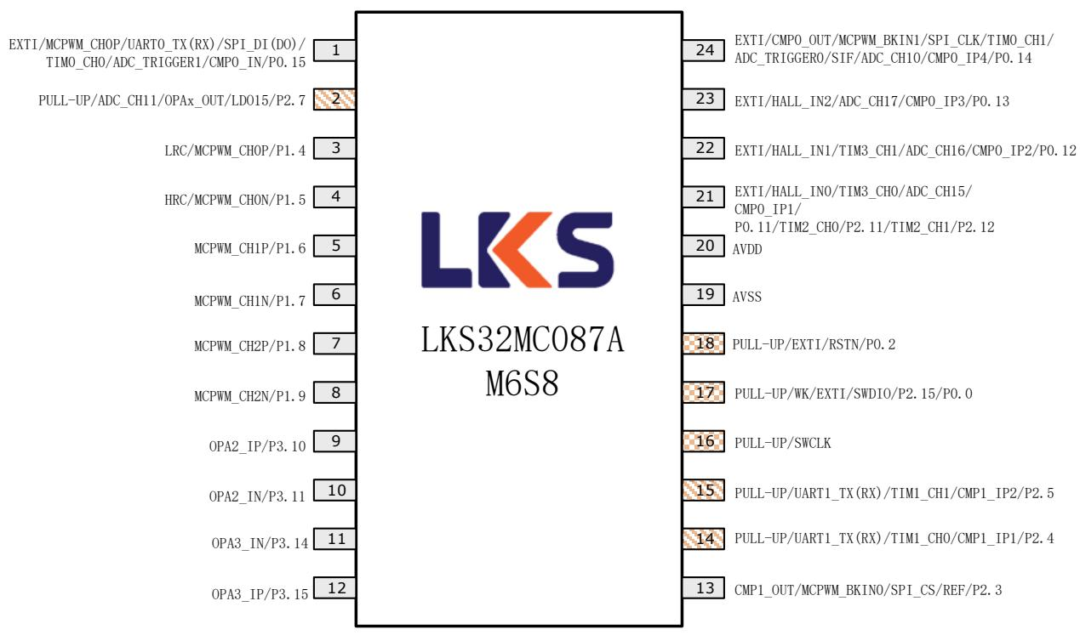
图3-6 LKS32MC087AM6S8(B)管脚分布图
与LKS32MC087M6S8(B)区别：
17脚多了P0.0口相关的功能，可用于ADC输入，或休眠唤醒口。21脚多了TIM2_CH0/CH1功能其余引脚功能完全相同。
表3-6LKS32MC087AM6S8(B)管脚说明
编号 | 名称 | 类型 | 功能说明
1 | MCPWM_CHOP/UART0_TX(RX)/SPI_DI(D0)/TIM0_CH0 /ADC_TRIG1/CMP0_IN/P0.15 | 输入/输出 | 电 机 PWM 通 道 0 高 边 /UART0_TX(RX)/SPI_DI(D0)/Timer0 通道 0/ADC 触发信号 1/比较器 0 反相端输入/P0.15
2 | ADC_CH11/OPAx_OUT/LDO15/P2.7 | 输入/输出 | ADC 通道 11/OPAx 输出/LDO15 输出/P2.7，内置可软件开启的 1.0k 上拉电阻
3 | LRC/MCPWM_CHOP/P1.4 | 输入/输出 | 32kHz RC 时钟输出/电机 PWM 通道 0 高边/P1.4
4 | HRC/MCPWM_CHON/P1.5 | 输入/输出 | 4MHz RC 时钟输出/电机 PWM 通道 0 低边/P1.5
5 | MCPWM_CH1P/P1.6 | 输入/输出 | 电机 PWM 通道 1 高边/P1.6
6 | MCPWM_CH1N/P1.7 | 输入/输出 | 电机 PWM 通道 1 低边/P1.7
7 | MCPWM_CH2P/P1.8 | 输入/输出 | 电机 PWM 通道 2 高边/P1.8
8 | MCPWM_CH2N/P1.9 | 输入/输出 | 电机 PWM 通道 2 低边/P1.9
9 | OPA2_IP/P3.10 | 输入/输出 | 运放 2 同相端输入/P3.10
10 | OPA2_IN/P3.11 | 输入/输出 | 运放 2 反相端输入/P3.11
11 | OPA3_IN/P3.14 | 输入/输出 | 运放 3 反相端输入/P3.14

编号 | 名称 | 类型 | 功能说明
12 | OPA3_IP/P3.15 | 输入/输出 | 运放3同相端输入/P3.15
13 | CMP1_OUT/MCPWM_BKING/SPI_CS/REF/P2.3 | 输入/输出 | 比较器1输出/电机PWM终止信号0/SPI片选信号/电压参考信号/P2.3
14 | UART1_TX(RX)/TIM1_CH0/ADC_TRIG3/ CMP1_IP1/P2.4 | 输入/输出 | UART1_TX(RX)/Timer1通道0/ADC触发信号3/比较器1同相端输入通道1/P2.4，内置可软件开启的10k上拉电阻
15 | UART1_TX(RX)/TIM1_CH1/ADC_TRIG0/ CMP1_IP2/P2.5 | 输入/输出 | UART1_TX(RX)/Timer1通道1/ADC触发信号0/比较器1同相端输入通道2/P2.5，内置可软件开启的10k上拉电阻
16 | SWCLK | 输入 | SWD时钟，内置固定上拉的10k电阻
17 | SWDIO/P2.15/P0.0 | 输入/输出 | SWD数据/P2.15/P0.0，内置固定上拉的10k电阻其中SWD数据IO与P2.15/P0.0是通过封装直接连接到芯片同一个引脚，在使用中需要注意P2.15/P0.0的输入输出使能开启时间，以免上电即开启P2.15/P0.0导致芯片无法进行SWD访问，从而影响调试下载。此外，P2.15/P0.0两个GPIO不可同时配置为输出
18 | RSTN/P0.2 | 输入/输出 | RSTN/P0.2，默认作为RSTN使用，外部接一个10nF100nF的电容到地即可，内部已有100k上拉电阻。建议PCB上在RSTN和AVDD之间放一个10k20k的上拉电阻，外部有上拉电阻的情况，RSTN的电容固定为100nF。
19 | AVSS | 地 | 系统地
20 | AVDD | 电源 | 芯片电源输入、片外去耦电容建议≥1uF，并尽量靠近AVDD引脚
21 | HALL_IN0/TIM3_CH0/ADC_CH15/CMP0_IP1/P0.11/TIM2_CH0/P2.11/TIM2_CH1/P2.12 | 输入/输出 | Hall传感器A相输入/Timer3通道0/ADC通道15/比较器0同相端输入通道1/P0.11/Timer2通道0/P2.11/Timer2通道1/P2.12 P0.11/P2.11/P2.12这3个GPIO不可同时有2个以上配置为输出
22 | HALL_IN1/TIM3_CH1/ADC_CH16/CMP0_IP2/P0.12 | 输入/输出 | Hall传感器B相输入/Timer3通道1/ADC通道16/比较器0同相端输入通道2/P0.12
23 | HALL_IN2/ADC_CH17/CMP0_IP3/P0.13 | 输入/输出 | Hall传感器C相输入/ADC通道17/比较器0同相端输入通道3/P0.13
24 | CMP0_OUT/MCPWM_BKING/SPI_CLK/TIM0_CH1/ADC_TRIG0/SIF/ADC_CH10/CMP0_IP4/P0.14 | 输入/输出 | 比较器0输出/电机PWM终止信号1/SPI时钟/Timer0通道1/ADC触发信号0/一线通/ADC通道10/比较器0同相端输入通道4/P0.14

3.1.8 LKS32MC087CM8S8(B)
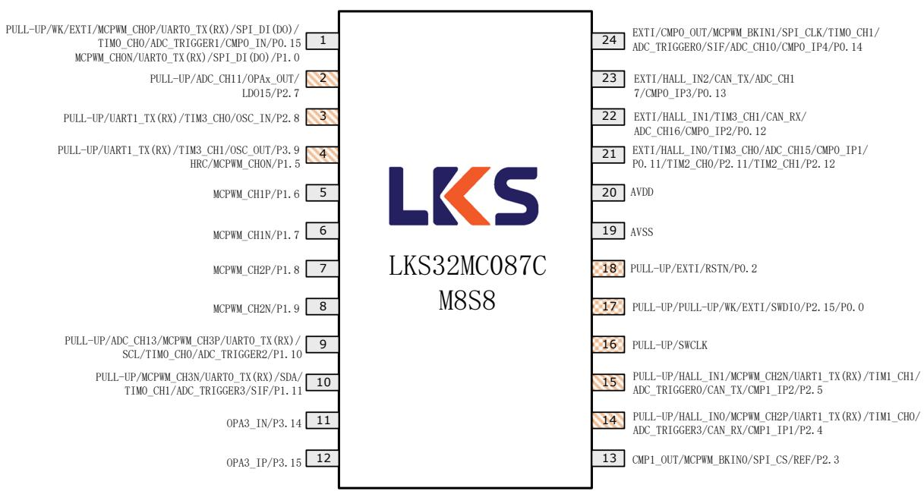
图3-7 LKS32MC087CM8S8(B)管脚分布图
表3-7LKS32MC087CM8S8(B)管脚说明
编号 | 名称 | 类型 | 功能说明
1 | MCPWM_CHOP/UART0_TX(RX)/SPI_DI(D0)/TIM0_CH0 /ADC_TRIG1/CMP0_IN/P0.15 MCPWM_CHON/UART0_TX(RX)/SPI_DI(D0)/P1.0 | 输入/输出 | 电机 PWM 通道 0 高边/UART0_TX(RX)/SPI_DI(D0)/ Timer0 通道 0/ADC 触发信号 1/比较器 0 反相端输入/P0.15 电机 PWM 通道 0 低边/UART0_TX(RX)/SPI_DI(D0)/ P1.0
2 | ADC_CH11/OPAx_OUT/LD015/P2.7 | 输入/输出 | ADC 通道 11/OPAx 输出/LD015 输出/P2.7，内置可软件开启的 10k 上拉电阻
3 | UART1_TX(RX)/TIM3_CH0/OSC_IN/P2.8 | 输入/输出 | UART1_TX(RX)/Timer3 通道 0/晶振输入/P2.8，内置可软件开启的 10k 上拉电阻，如接晶体，该引脚接一个 15pf 电容到地。
4 | UART1_TX(RX)/TIM3_CH1/OSC_OUT/P3.9 HRC/MCPWM_CHON/P1.5 | 输入/输出 | UART1_TX(RX)/Timer3 通道 1/晶振输出/P3.9，内置可软件开启的 10k 上拉电阻，如接晶体，该引脚接一个 15pf 电容到地。
 |  |  | 4MHz RC 时钟输出/电机 PWM 通道 0 低边/P1.5
5 | MCPWM_CH1P/P1.6 | 输入/输出 | 电机 PWM 通道 1 高边/P1.6
6 | MCPWM_CH1N/P1.7 | 输入/输出 | 电机 PWM 通道 1 低边/P1.7
7 | MCPWM_CH2P/P1.8 | 输入/输出 | 电机 PWM 通道 2 高边/P1.8
8 | MCPWM_CH2N/P1.9 | 输入/输出 | 电机 PWM 通道 2 低边/P1.9
9 | ADC_CH13MCPWM_CH3P/UART0_TX(RX)/SCL/TIM0_C HO/ADC_TRIG2/P1.10 | 输入/输出 | 电机 PWM 通道 3 高边/UART0_TX(RX)/IIC 时钟/Timer0 通道 0/ADC 触发信号 2/P1.10，内置可软件开启的 10k 上拉电阻

编号 | 名称 | 类型 | 功能说明
10 | MCPWM_CH3N/UART0_TX(RX)/SDA/TIM0_CH1/ ADC_TRIG3/SIF/P1.11 | 输入/输出 | 电机 PWM 通道 3 低边/UART0_TX(RX)/IIC 数据 /Timer0 通道 1/ADC 触发信号 3/P1.11，内置可软件开启的 10k 上拉电阻
11 | OPA3_IN/P3.14 | 输入/输出 | 运放 3 反相/输入/P3.14
12 | OPA3_IP/P3.15 | 输入/输出 | 运放 3 同相/输入/P3.15
13 | CMP1_OUT/MCPWM_BKING/SPI_LS/REF/P2.3 | 输入/输出 | 比较器 1 输出/电机 PWM 终止信号 0/SPI 片选信号/电压参考信号/P2.3
14 | UART1_TX(RX)/TIM1_CH0/ADC_TRIG3/ CMP1_IP1/P2.4 | 输入/输出 | UART1_TX(RX)/Timer1 通道 0/ADC 触发信号 3/比较器 1 同相/输入通道 1/P2.4，内置可软件开启的 10k 上拉电阻
15 | UART1_TX(RX)/TIM1_CH1/ADC_TRIG0/ CMP1_IP2/P2.5 | 输入/输出 | UART1_TX(RX)/Timer1 通道 1/ADC 触发信号 0/比较器 1 同相/输入通道 2/P2.5，内置可软件开启的 10k 上拉电阻
16 | SWCLK | 输入 | SWD 时钟，内置固定上拉的 10k 电阻
17 | SWDIO/P2.15/P0.0 | 输入/输出 | SWD 数据/P2.15/P0.0，内置固定上拉的 10k 电阻其中 SWD 数据 IO 与 P2.15/P0.0 是通过封装直接连接到芯片同一个引脚，在使用中需要注意 P2.15/P0.0 的输入输出使能开启时间，以免上电即开启 P2.15/P0.0 导致芯片无法进行 SWD 访问，从而影响调试下载。此外，P2.15/P0.0 两个 GPIO 不可同时配置为输出
18 | RSTN/P0.2 | 输入/输出 | RSTN/P0.2，默认作为 RSTN 使用，外部接一个 10nF~100nF 的电容到地即可，内部已有 100k 上拉电阻。建议 PCB 上在 RSTN 和 AVDD 之间放一个 10k~20k 的上拉电阻，外部有上拉电阻的情况，RSTN 的电容固定为 100nF。
19 | AVSS | 地 | 系统地
20 | AVDD | 电源 | 芯片电源输入。片外去耦电容建议≥1uF，并尽量靠近 AVDD 引脚
21 | HALL_IN0/TIM3_CH0/ADC_CH15/CMPO_IP1/P0.11/ TIM2_CH0/P2.11/TIM2_CH1/P2.12 | 输入/输出 | Hall 传感器 A 相输入/Timer3 通道 0/ADC 通道 15/比较器 0 同相端输入通道 1/P0.11/Timer2 通道 0/P2.11/Timer2 通道 1/P2.12 P0.11/P2.11/P2.12 这 3 个 GPIO 不可同时有 2 个以上配置为输出
22 | HALL_IN1/TIM3_CH1/ADC_CH16/CMPO_IP2/P0.12 | 输入/输出 | Hall 传感器 B 相输入/Timer3 通道 1/ADC 通道 16/比较器 0 同相端输入通道 2/P0.12
23 | HALL_IN2/ADC_CH17/CMPO_IP3/P0.13 | 输入/输出 | Hall 传感器 C 相输入/ADC 通道 17/比较器 0 同相端输入通道 3/P0.13
24 | CMPO_OUT/MCPWM_BKIN1/SPI_CLK/TIM0_CH1/ ADC_TRIG0/SIF/ADC_CH10/CMPO_IP4/P0.14 | 输入/输出 | 比较器 0 输出/电机 PWM 终止信号 1/SPI 时钟 /Timer0 通道 1/ADC 触发信号 0/一线通/ADC 通道 10/比较器 0 同相端输入通道 4/P0.14

3.2 管脚复用功能说明
表3-8LKS32MC08X引脚复用功能选择
Port | AF1 | AF2 | AF3 | AF4 | AF5 | AF6 | AF7 | AF8 | AF9 | AF10 | AF11 | AF0
P0.0 |  |  |  |  |  |  |  |  |  |  |  | ADC_CH4, DAC_OUT
P0.1 |  |  |  |  |  |  |  |  |  |  |  | ADC_CH6
P0.2
P0.3 |  |  |  |  |  | SOL |  | TIM2_CH0 |  |  |  | ADC_CH7
P0.4 |  |  |  |  |  | SMA |  | TIM2_CH1 |  |  |  | ADC_CH8
P0.5 |  |  |  |  |  |  |  |  |  |  |  | ADC_CH9
P0.6 |  |  |  | UART1_TX(RX) |  |  | TIM1_CH0 |  |  | CAN_RX
P0.7 |  |  |  | UART1_TX(RX) |  |  | TIM1_CH1 |  |  | CAN_TX
P0.8
P0.9 |  |  |  |  |  | SOL |  | TIM2_CH0
P0.10 |  |  |  |  |  | SMA |  | TIM2_CH1
P0.11 |  | HALL_IN0 |  |  |  |  |  | TIM3_CH0 |  |  |  | ADC_CH15/CMP0_IP1
P0.12 |  | HALL_IN1 |  |  |  |  |  | TIM3_CH1 |  | CAN_RX |  | ADC_CH16/CMP0_IP2
P0.13 |  | HALL_IN2 |  |  |  |  |  |  |  | CAN_TX |  | ADC_CH17/CMP0_IP3
P0.14 | CMP0_OUT |  | MCPWM_BKIN1 |  | SPI_CLK |  | TIM0_CH1 |  | ADC_TRIG0 |  | SIF | ADC_CH10/CMP0_IP4
P0.15 |  |  | MCPWM_CHOP | UART0_TX(RX) | SPI_DI(DO) |  | TIM0_CH0 |  | ADC_TRIG1 |  |  | CMP0_IN

Port | AF1 | AF2 | AF3 | AF4 | AF5 | AF6 | AF7 | AF8 | AF9 | AF10 | AF11 | AF0
P1.0 |  |  | MCPWM_CHON | UART0_TX(RX) | SPI_DI(DO)
P1.1 |  |  |  |  | SPI_CS
P1.2 |  |  |  |  |  |  | TIM3_CH0
P1.3 |  |  |  |  |  |  | TIM3_CH1 |  |  |  |  | ADC_CH5
P1.4 | LRC |  | MCPWM_CHOP
P1.5 | HRC |  | MCPWM_CHON
P1.6 |  |  | MCPWM_CH1P
P1.7 |  |  | MCPWM_CH1N
P1.8 |  |  | MCPWM_CH2P
P1.9 |  |  | MCPWM_CH2N
P1.10 |  |  | MCPWM_CH3P | UART0_TX(RX) | SCL | TIM0_CH0 |  | ADC_TRIG2 |  |  |  | ADC_CH13
P1.11 |  |  | MCPWM_CH3N | UART0_TX(RX) | SDA | TIM0_CH1 |  | ADC_TRIG3 |  |  | SIF
P1.12 |  |  | MCPWM_CH1N
P1.13 |  |  |  |  | SPI_CLK |  | TIM0_CH0
P1.14 |  |  |  |  | SPI_DI(DO) |  | TIM0_CH1
P1.15 |  |  | MCPWM_CH2N

Port | AF1 | AF2 | AF3 | AF4 | AF5 | AF6 | AF7 | AF8 | AF9 | AF10 | AF11 | AF0
P2.0 |  |  |  |  | SPL_CS |  |  | TIM2_CH1
P2.1 |  |  |  |  | SPL_CLK |  |  |  |  |  |  | ADC_CH14/ CMP1_IP0
P2.2 |  |  |  |  |  |  |  |  |  |  |  | CMP1_IN
P2.3 | CMP1_OUT |  | MCPWM_BKINO |  | SPL_CS |  |  |  |  |  |  | REF
P2.4 |  | HALL_IN0 | MCPWM_CH2P | UART1_TX(RX) |  |  | TIM1_CH0 |  | ADC_TRIG3 | CAN_TX |  | CMP1_IP1
P2.5 |  | HALL_IN1 | MCPWM_CH2N | UART1_TX(RX) |  |  | TIM1_CH1 |  | ADC_TRIG0 | CAN_TX |  | CMP1_IP2
P2.6 |  | HALL_IN2 | MCPWM_CH3P |  |  |  |  | TIM3_CH0 | ADC_TRIG1 |  | SIF | CMP1_IP3
P2.7 |  |  |  |  |  |  |  |  |  |  |  | ADC_CH11/ OPAx_OUT/ LD015
P2.8 |  |  |  | UART1_TX(RX) |  |  |  | TIM3_CH0 |  |  |  | OSC_IN
P2.9 |  |  |  |  | SPL_DI(D0) | SCL |  |  |  |  |  | ADC_CH12/ CMP0_IP0
P2.10 |  |  |  |  | SPL_DI(D0) | SDA
P2.11 |  |  | MCPWM_CH1P |  |  |  |  | TIM2_CH0
P2.12 |  |  | MCPWM_CH1N |  |  |  |  | TIM2_CH1 | ADC_TRIG2
P2.13 |  |  | MCPWM_CH3N |  |  |  |  | TIM3_CH1
P2.14 |  |  |  |  |  | SCL
P2.15 |  |  |  |  |  | SDA

Port | AF1 | AF2 | AF3 | AF4 | AF5 | AF6 | AF7 | AF8 | AF9 | AF10 | AF11 | AF0
P3.0 |  |  |  |  |  |  |  |  |  |  |  | OPA1_IP
P3.1 |  |  |  |  |  |  |  |  |  |  |  | OPA1_IN
P3.2
P3.3
P3.4
P3.5 |  |  |  |  |  |  |  |  |  |  |  | OPA0_IP
P3.6
P3.7 |  |  |  |  |  |  |  |  |  |  |  | OPA0_IN
P3.8
P3.9 |  |  |  | UART1_TX(RX) |  |  |  | TIM3_CH1 |  |  |  | OSC_OUT
P3.10 |  |  |  |  |  |  |  |  |  |  |  | OPA2_IP
P3.11 |  |  |  |  |  |  |  |  |  |  |  | OPA2_IN
P3.12
P3.13 | HRC |  | MCPWM_CHON
P3.14 |  |  |  |  |  |  |  |  |  |  |  | OPA3_IN
P3.15 |  |  |  |  |  |  |  |  |  |  |  | OPA3_IP

4 封装尺寸

4.1 LKS32MC080R8T8(B)
LQFP64 Profile Quad Flat Package:
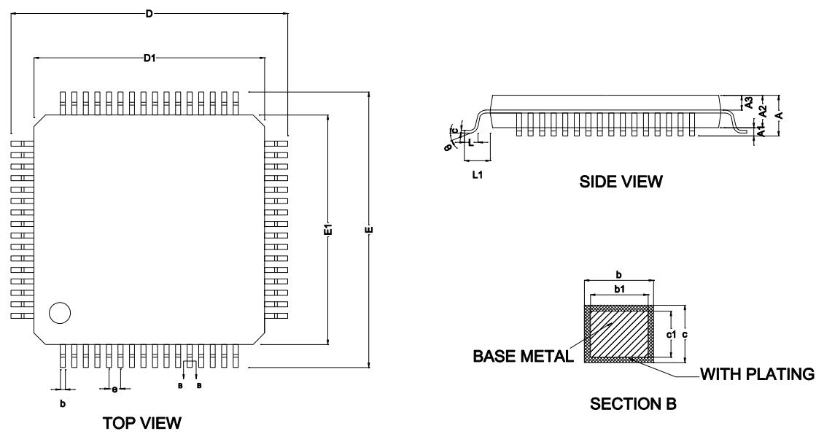
图4-1 LKS32MC080R8T8(B)封装图示
表4-1LKS32MC080R8T8(B)封装尺寸
SYMBOL | MILLIMETER
 | MIN | NOM | MAX
A | - | - | 1.60
A1 | 0.05 | - | 0.15
A2 | 1.35 | 1.40 | 1.45
A3 | 0.59 | 0.64 | 0.69
b | 0.18 | - | 0.26
b1 | 0.17 | 0.20 | 0.23
c | 0.13 | - | 0.17
c1 | 0.12 | 0.13 | 0.14
D | 11.80 | 12.00 | 12.20
D1 | 9.90 | 10.00 | 10.10
E | 11.80 | 12.00 | 12.20
E1 | 9.90 | 10.00 | 10.10
e | 0.50BSC
L | 0.45 | - | 0.75
L1 | 1.00REF
θ | 0 | - | 7°

4.2 LKS32MC081C8T8(B)/LKS32MC083C8T8(B)/LKS32MC088C6T8(B)
TQFP48 Profile Quad Flat Package:
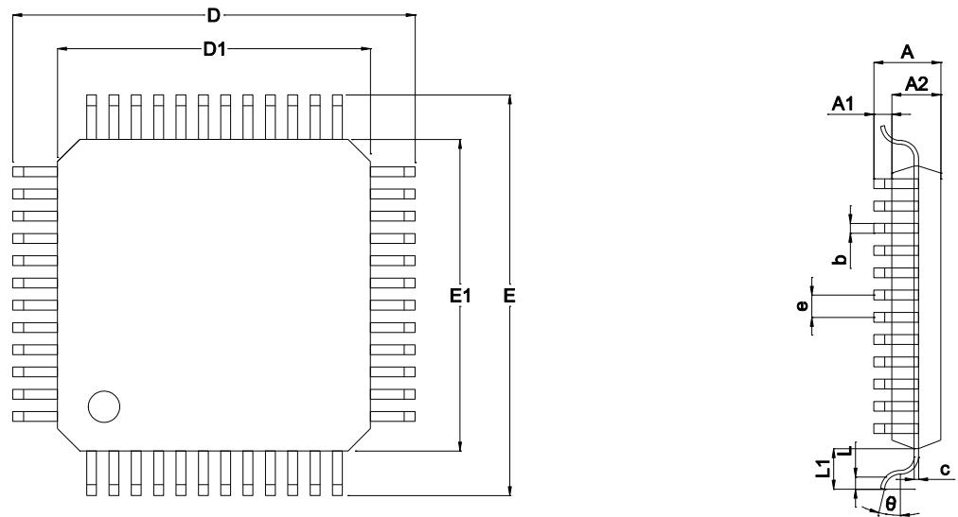

TOPVIEW

SIDEVIEW
图4- 2 LKS32MC081C8T8(B)/LKS32MC083C8T8(B)/LKS32MC088C6T8(B)封装图示
表4- 2 LKS32MC081C8T8(B)/LKS32MC083C8T8(B)/LKS32MC088C6T8(B)封装尺寸
SYMBOL | MILLIMETER
 | MIN | NOM | MAX
A | - | - | 1.20
A1 | 0.05 | - | 0.15
A2 | 0.95 | 1.00 | 1.05
b | 0.18 | 0.22 | 0.26
c | 0.13 | - | 0.17
D | 8.80 | 9.00 | 9.20
D1 | 6.90 | 7.00 | 7.10
E | 8.80 | 9.00 | 9.20
E1 | 6.90 | 7.00 | 7.10
e | - | 0.50 | -
θ | 0° | 3.5° | 7°
L | 0.45 | 0.60 | 0.75
L1 | - | 1.00 | -
LKS32MC083C8T8(B)，LKS32MC088C8T8(B)封装也是TQFP48，后面就不做赘述。

4.3 LKS32MC082K8Q8(B)
QFN32 Profile Quad Flat Package:
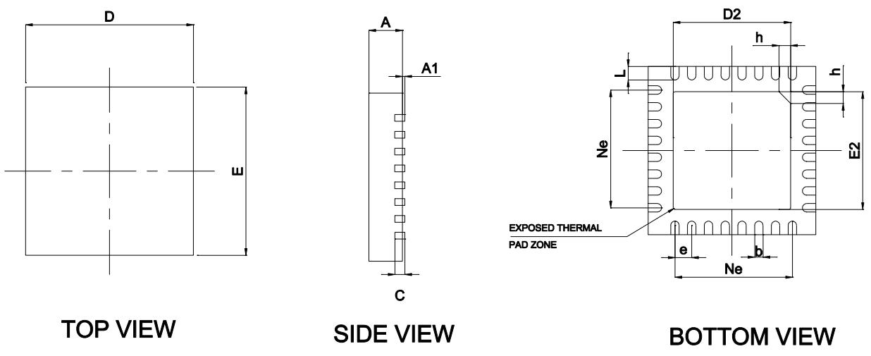
图4-3 LKS32MC082K8Q8(B)封装图示
表4-3LKS32MC082K8Q8(B)封装尺寸
SYMBOL | MILLIMETER
 | MIN | NOM | MAX
A | 0.70 | 0.75 | 0.80
A1 | - | 0.02 | 0.05
b | 0.18 | 0.25 | 0.30
c | 0.18 | 0.20 | 0.24
D | 4.90 | 5.00 | 5.10
D2 | 3.40 | 3.50 | 3.60
e | 0.50BSC
Ne | 3.50BSC
E | 4.90 | 5.00 | 5.10
E2 | 3.40 | 3.50 | 3.60
L | 0.35 | 0.40 | 0.45
h | 0.30 | 0.35 | 0.40

4.4 LKS32MC087M6S8(B)/LKS32MC087AM6S8(B)/LKS32MC087CM8S8(B)
SSOP24 Profile Quad Flat Package:
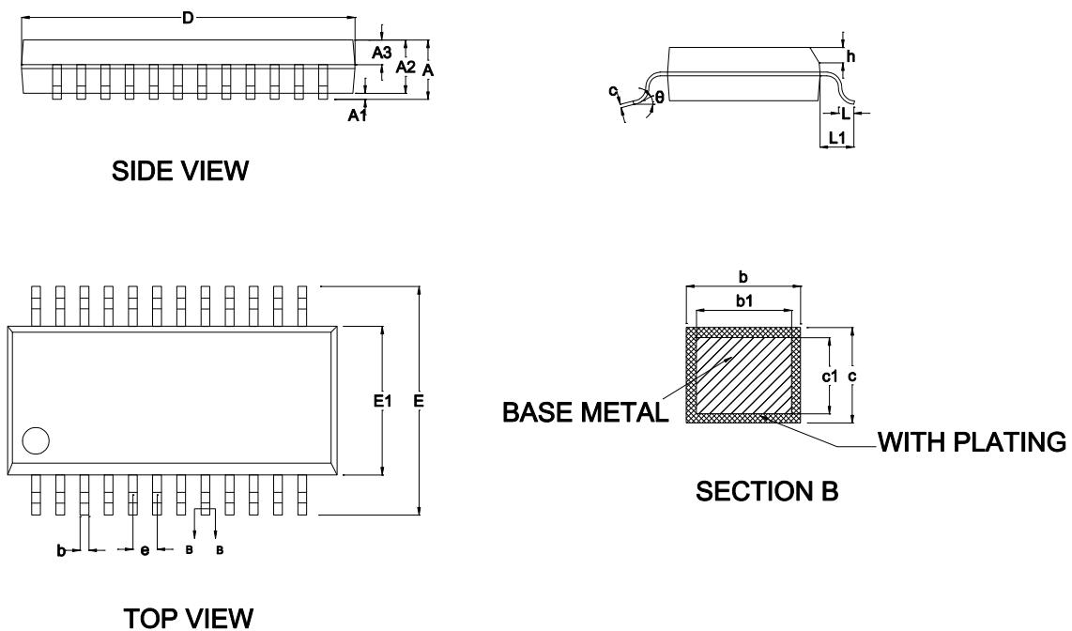
图4-4 LKS32MC087M6S8(B)封装图示
表4-4LKS32MC087M6S8(B)封装尺寸
SYMBOL | MILLIMETER
 | MIN | NOM | MAX
A | - | - | 1.75
A1 | 0.10 | 0.15 | 0.25
A2 | 1.30 | 1.40 | 1.50
A3 | 0.60 | 0.65 | 0.70
b | 0.23 | - | 0.31
b1 | 0.22 | 0.25 | 0.28
c | 0.20 | - | 0.24
c1 | 0.19 | 0.20 | 0.21
D | 8.55 | 8.65 | 8.75
E | 5.80 | 6.00 | 6.20
E1 | 3.80 | 3.90 | 4.00
e | 0.635BSC
h | 0.30 | - | 0.50
L | 0.50 | - | 0.80
L1 | 1.05REF
θ | 0 | - | 8°

5 电气性能参数
LKS32MC080/081/082/083/087/088等型号为单MCU芯片，电气参数如下列表格所示。
表5-1LKS32MC08x电气极限参数
参数 | 最小 | 最大 | 单位 | 说明
电源电压 | -0.3 | +6.0 | V
工作温度 | -40 | +105 | ℃
存储温度 | -40 | +150 | ℃
结温 | - | 150 | ℃
引脚温度(焊接10秒) | - | 260 | ℃
表5-2LKS32MC08x建议工况参数
参数 | 最小 | 典型 | 最大 | 单位 | 说明
电源电压(AVDD) | 2.2 | 5 | 5.5 | V | A 版本 AVDD 复位电平 2.2V±0.2V
 | 3.0 |  |  |  | B 版本 AVDD 复位电平 2.7V±0.2V
模拟工作电压(AVDDA) | 3.3 | 5 | 5.5 | V | ADC 选择 2.4V 内部基准源
 | 2.8 | 5 | 5.5 | V | ADC 选择 1.2V 内部基准源
运算放大器可以在2.2V下工作，但输出幅度受限。
表5-3LKS32MC08xESD性能参数
项目 | 最小 | 最大 | 单位
ESD测试(HBM) | -6000 | 6000 | V
根据《MIL- STD- 883JMethod3015.9》，在 ${25}^{∘}C$ ， $55\%$ 相对湿度环境下，在被测芯片的所有IO引脚施加进行静电放电3次，每次间隔1s。测试结果显示芯片抗静电放电等级达到Class3A $≅4000V$ ， $<8000V$
表5-4LKS32MC08xLatch-up性能参数
项目 | 最小 | 最大 | 单位
Latch-up电流(85℃) | -200 | 200 | mA
根据《JEDECSTANDARDNO.78ENOVEMBER2016》，对所有电源IO施加过压8V，在每个信号IO上注入 $200mA$ 电流。测试结果显示芯片抗栓锁等级为 $200mA$
表5-5LKS32MC08xIO极限参数
参数 | 描述 | 最小 | 最大 | 单位
VIN | GPIO信号输入电压范围 | -0.3 | 6.0 | V
IINLPAD | 单个GPIO最大注入电流 | -11.2 | 11.2 | mA
IINJ_SUM | 所有GPIO最大注入电流 | -50 | 50 | mA
表5-6LKS32MC08xIODC参数
参数 | 描述 | AVDD | 条件 | 最小 | 典型 | 最大 | 单位
VIH | 数字IO输入高电压 | 5V | - | 0.7*AVDD |  |  | V
 |  | 3.3V |  | 2.0

VIL | 数字IO输入低电压 |  | 5V | - |  |  | 0.3*AVDD | V
 |  |  | 3.3V |  |  |  | 0.8
VHYS | 施密特迟滞范围 |  | 5V | - | 0.1*AVDD |  |  | V
 |  |  | 3.3V
IIH | 数字IO输入高电压,电流消耗 |  | 5V | - |  |  | 1 | uA
 |  |  | 3.3V
IIL | 数字IO输入低电压,电流消耗 |  | 5V | - | -1 |  |  | uA
 |  |  | 3.3V
VOH | 数字IO输出高电压 |  |  | 最大驱动电流11.2mA | AVDD-0.8 |  |  | V
VOL | 数字IO输出低电压 |  |  | 最大驱动电流11.2mA |  |  | 0.5 | V
Rpup | 上拉电阻大小* | 复位引脚 |  |  | 100 | 200 | 400 | kΩ
 |  | 普通IO |  |  | 8 | 10 | 12
Rio-ana | IO与内部模拟电路间连接电阻 |  |  |  | 100 |  | 200 | Ω
CIN | 数字IO输入电容 |  | 5V | - |  |  | 10 | pF
 |  |  | 3.3V
表5-7LKS32MC08x电路模块电流消耗IDD
模块 | Min | Typ | Max | 单位
模拟比较器CMP(1个) |  | 0.005 |  | mA
运算放大器OPA(1个) |  | 0.450 |  | mA
模数转换器ADC |  | 3.710 |  | mA
数模转换器DAC |  | 0.710 |  | mA
温度传感器Temp Sensor |  | 0.150 |  | mA
带隙基准BGP |  | 0.154 |  | mA
4MHz RC时钟 |  | 0.105 |  | mA
锁相环PLL |  | 0.080 |  | mA
CPU+flash+SRAM (96MHz) |  | 8.667 |  | mA
CPU+flash+SRAM (12MHz) |  | 1.600 |  | mA
CRC |  | 0.070 |  | mA
DSP |  | 3.421 |  | mA
UART |  | 0.107 |  | mA
DMA |  | 1.340 |  | mA
MCPWM |  | 0.053 |  | mA
TIMER |  | 0.269 |  | mA
SPI |  | 0.500 |  | mA

IIC |  | 0.500 |  | mA
CAN |  | 2.200 |  | mA
休眠 | 10 | 30 | 50 | uA
以上测试如无特别标注，均为室温 ${25}^{∘}5V$ 供电，使用96MHz时钟工作情况下的测试，由于制造工艺存在器件模型偏差，不同芯片的电流消耗会存在个体差异。

6 模拟性能参数
表6-1LKS32MC08x模拟性能参数
参数 | 最小 | 典型 | 最大 | 单位 | 说明
模数转换器(ADC)
工作电源 | 3.3 | 5 | 5.5 | V | ADC 选择 2.4V 内部基准源
 | 2.8 | 5 | 5.5 | V | ADC 选择 1.2V 内部基准源
输出码率 |  | 3 |  | MHz | fud/16
差分输入信号范围 | -2.352 |  | +2.352 | V | Gain=1 时; REF=2.4V
 | -3.528 |  | +3.528 | V | Gain=2/3 时; REF=2.4V
单端输入信号范围 | -0.3 |  | +2.352 | V | REF2VDD=0, Gain=1; REF=2.4V
 | -0.3 |  | +3.528 | V | REF2VDD=0, Gain=2/3; REF=3.6V
 | -0.3 |  | AVDD*0.9 | V | REF2VDD=1, Gain=1; REF=AVDD
 | -0.3 |  | AVDD+0.3 | V | REF2VDD=1, Gain=2/3, REF=AVDD, 受限于 IO 钳位
差分信号通常为芯片内部OPA输出至ADC的信号;单端信号通常为外部通过IO输入的被采样信号;无论使用内部/外部基准,ADC测量信号幅度均不应超过满量程的±98%,特别地,当使用外部基准时,建议采样信号不超过量程的90%。
直流失调(offset) |  | 5 | 10 | mV | 可校正
有效位数(ENOB) | 10.5 | 11 |  | bit
INL |  | 2 | 3 | LSB
DNL |  | 1 | 2 | LSB
SNR | 63 | 66 |  | dB
输入电阻 | 100k |  |  | Ohm
输入电容 |  | 10pF |  | F
基准电压(REF)
工作电源 | 2.2 | 5 | 5.5 | V
输出偏差 | -9 |  | 9 | mV
电源抑制比 |  | 70 |  | dB
温度系数 |  | 20 |  | ppm /°C
输出电压 |  | 1.2 |  | V
数模转换器(DAC)
工作电源 | 2.2 | 5 | 5.5 | V
负载电阻 | 5k |  |  | Ohm | 输出 BUFFER 开启
负载电容 |  |  | 50p | F
输出电压范围 | 0.05 |  | AVDD-0.1 | V
转换速度 |  |  | 1M | Hz
DNL |  | 1 | 2 | LSB
INL |  | 2 | 4 | LSB
OFFSET |  | 5 | 10 | mV
SNR | 57 | 60 | 66 | dB

参数 | 最小 | 典型 | 最大 | 单位 | 说明
运算放大器(OPA)
工作电源 | 2.2 | 5 | 5.5 | V
带宽 |  | 10M | 20M | Hz
负载电阻 | 20k |  |  | Ohm
负载电容 |  |  | 5p | F
输入共模范围 | 0 |  | AVDD | V
输出信号范围 | 0 |  | 2*Vcm | V | 最小负载电阻下
OFFSET |  | 10 | 15 | mV | OPA 输入短按时输出端由于工艺偏差输出不为 0，反推回 OPA 输入端的信号幅值 此 OFFSET 为 OPA 差分输入短按时，测量 OPA_OUT 偏离 0 电平，得到的等效差分输入端偏差。 OPA 输出端偏差为 OPA 放大倍数 xOFFSET
共模电平(Vcm) | 1.65 | 1.9 | 2.2 | V | 测量条件：常温。 运 放 摆 幅 =2 × min(AVDD-Vcm,Vcm)。建议使用 OPA 单端输出的应用上电后进行 Vcm 测量并进行软件减除校正。更多分析请参考官网应用笔记《ANN009-运放差分和单端工作模式区别》
共模抑制(CMRR) |  | 80 |  | dB
电源抑制(PSRR) |  | 80 |  | dB
负载电流 |  |  | 500 | uA
摆率(Slew rate) |  | 5 |  | V/us
相位裕度 |  | 60 |  | 度
比较器(CMP)
工作电源 | 2.2 | 5 | 5.5 | V
输入信号范围 | 0 |  | AVDD | V
OFFSET |  | 5 | 10 | mV
传输延时 |  | 0.15u |  | S | 默认功耗
 |  | 0.6u |  | S | 低功耗
回差(Hysteresis) |  | 20 |  | mV | HYS=0'
 |  | 0 |  | mV | HYS=1'
模拟寄存器表说明：
地址 $0x40000040∼0x40000050$ 是各个模块的校正寄存器，这些寄存器在出厂之前都会填上各自的校正值。一般情况下用户不要去配置或改变这些值。如果需要对模拟参数进行微调，需要读取原校正值，并以此为基础进行微调。
地址 0x40000020~0x4000003c 是开放给用户的寄存器，其中空白部分的寄存器必须全部配置为 0(芯片上电后会被复位为 0)。其他寄存器根据应用场合需要进行配置。

7 电源管理系统
电源管理系统由LD015模块、电源检测模块(PVD)、上电/掉电复位模块(POR)组成。
该芯片由 $2.2V∼5.5V$ 单电源供电(B版本芯片 $3.0V∼5.5V$ 电源供电)，以节省芯片外的电源成本。芯片内部集成一路LD015给内部所有数字电路、PLL模块供电。
LDO上电后自动开启，无需软件配置。
LD015在芯片出厂前已经过校正。
POR模块监测LD015的电压，在LD015电压低于1.1V时(例如上电之初，或者掉电之时)，为数字电路提供复位信号以避免数字电路工作产生异常。
PVD模块对5V输入电源进行检测，如低于某一设定阈值，则产生报警(中断)信号以提醒MCU。中断提醒阈值可通过寄存器 $PVDSEL<1:0>$ 设置为不同的电压。PVD模块可通过设置PD_PDT $≡^{′}1^{′}$ 关闭。具体寄存器所对应值见模拟寄存器表说明。

8 时钟系统
时钟系统包括内部32KHzRC时钟、内部4MHzRC时钟、外部4MHz晶体起振电路、PLL电路组成。
32KRC时钟作为MCU系统慢时钟使用，作为诸如滤波模块或者低功耗状态下的MCU时钟使用。4MHzRC时钟作为MCU主时钟使用，配合PLL可提供最高到96MHz的时钟。外部4MHz晶体起振电路作为备份时钟使用。
32k和4MRC时钟均带有出厂校正，32KRC时钟在 $−40∼{105}^{∘}C$ 范围内的精度为 $±50\%$ ，4MRC时钟在该温度范围的精度为 $±1\%$ 0
4MRC时钟通过设置RCHPD $=^{′}0^{′}$ 打开(默认打开，设’1’关闭)，RC时钟需要Bandgap电压基准源模块提供基准电压和电流，因此开启RC时钟需要先开启BGP模块。芯片上电的默认状态下，4MRC时钟和BGP模块都是开启的。32KRC时钟是始终开启的，不能关闭。
PLL对4MRC时钟进行倍频，以提供给MCU、ADC等模块更高速的时钟。MCU和PWM模块的最高时钟为96MHz，ADC模块典型工作时钟为48MHz，通过寄存器ADCLKSEL<1:0>可设置为不同的ADC工作频率。
PLL通过设置 $PLLPDN=^{′}1^{′}$ 打开(默认关闭，设1打开)，开启PLL模块之前，同样也需要开启BGP(Bandgap)模块。开启PLL之后，PLL需要6us的稳定时间来输出稳定时钟。芯片上电的默认状态下，RCH时钟和BGP模块都是开启的，但PLL默认是关闭的，需要软件来开启。
晶体起振电路内置放大器，需在IO OSC_IN/OSC_OUT之间接入一个晶体，且OSC_IN/OSC_OUT上各放一个15pF的电容到地，并设置XTALPDN $≡^{′}$ 1即可起振。

9 基准电压源
该基准源为ADC、DAC、RC时钟、PLL、温度传感器、运算放大器、比较器和FLASH提供基准电压和电流，使用上述任何一个模块之前，都需要开启BGP基准电压源。
芯片上电的默认状态下，BGP模块是开启的。基准源通过设置 $BGPPD=0$ 打开，从关闭到开启，BGP需要约2us达到稳定。BGP输出电压约1.2V，精度为 $±0.8\%$

10ADC模块
芯片内部集成1路同步双采样的SAR结构ADC，芯片上电的默认状态下，ADC模块是关闭的。ADC开启前，需要先开启BGP和4MRC时钟和PLL模块，并选择ADC工作频率。默认配置下ADC工作时钟是48M，对应3MHz的转换数据率。
同步双采样电路可在同一时刻对两路输入信号进行采样，采样完成之后ADC按先后顺序将这两路信号进行转换，并写入相应的数据寄存器中。
ADC完成一次转换需要16个ADC时钟周期，其中13个为转换周期，3个为采样周期。即 $f_{conv}=f_{adc}/16$ 。在ADC时钟设为48M时，转换速率是3MHz。
ADC在降频应用时，可通过寄存器CURRIT<1:0>降低ADC的功耗水平。
ADC可工作在如下模式：单次单通道触发、连续单通道、单次1_{20通道扫描、连续1}20通道扫描。每路ADC都有20组独立寄存器对应每一个通道。
ADC触发事件可以来自外部的定时器信号T0、T1、T2、T3发生到预设次数，或者为软件触发。
20个通道里最后一个通道用来测量ADC自身的offset，将其保存在通道寄存器中，其他通道的ADC值都已自动减去该offset。在芯片上电之初，应由MCU发起offset校正信号，校正控制模块将ADC通道设置为通道1，并将值储存在通道寄存器中。如果客户对offset要求较高，可定期(例如一小时/一天)在ADC空闲时将offset校正一次。
在GAIN_REF=0时，基准电压源为2.4V。ADC带有两种增益模式，通过GAIN_SHAx进行设置，对应1倍和2/3倍增益。1倍增益对应±2.4V的输入信号，2/3倍增益对应±3.6V的输入信号幅度。在测量运放的输出信号时，根据运放可能输出的最大信号来选择具体的ADC增益。
在GAIN_REF=1时，基准电压源为1.2V，在3.3V供电系统中，需要将GAIN_REF设置为’1’，详细信息请参考User manual。ADC带有两种增益模式，通过GAIN_SHAx进行设置，对应1倍和1/3倍增益。1倍增益对应±1.2V的输入信号，1/3倍增益对应±3.6V的输入信号幅度。在测量运放的输出信号时，根据运放可能输出的最大信号来选择具体的ADC增益。

11运算放大器
4路输入输出rail- to- rail运算放大器(部分型号为2/3路)，内置反馈电阻R2/R1，外部引脚需串联一个电阻R0。反馈电阻R2:R1的阻值可通过寄存器RESOPA0<1.0>设置，以实现不同的放大倍数。具体寄存器所对应值见模拟寄存器表说明。
最终的放大倍数为 $R2/(R1+R0)$ ，其中R0是外部电阻的阻值，
对于MOS管电阻直接采样的应用，建议接 $>20kΩ$ 的外部电阻，以减小MOS管关断时，往芯片引脚里流入的电流。
对于小电阻采样的应用，建议接100Ω的外部电阻。
放大器可通过设置OPAOUT_EN $<2:0>$ 选择将4路放大器中的某一路输出信号通过BUFFER送至P2.7IO口进行测量和应用(对应关系见datasheet芯片管脚说明)。因为有BUFFER存在，在运放正常工作模式下也可以选择送一路运放输出信号出来。
芯片上电的默认状态下，放大器模块是关闭的。放大器可通过设置OPAxPDN $=1$ 打开，开启放大器之前，需要先开启BGP模块。
运放输入同相和反相端内置钳位二极管，电机相线通过一匹配电阻后直接接入输入端，从而简化了MOSFET电流采样的外置电路。

12 比较器
内置2路输入rail- to- rail比较器，比较器比较速度可编程、迟滞电压可编程、信号源可编程。比较器的比较延时可通过寄存器IT_CMP设置为 $0.15uS/0.6uS$ 。迟滞电压通过CMP_HYS设置为 $20mV/0mV$ 0
比较器同相和反相两个输入端的信号来源都可通过寄存器CMP_SELP<2:0>和CMP_SELN<1:0>编程，详见寄存器模拟说明。
芯片上电的默认状态下，比较器模块是关闭的。比较器通过设置CMPxPDN $=⋅$ 1打开，开启比较器之前，需要先开启BGP模块。

13 温度传感器
芯片内置温度传感器，在 $−40∼{85}^{∘}C$ 范围内典型精度为 $2^{∘}C$ 。 $85∼{105}^{∘}C$ 范围内典型精度为 $3^{∘}C$ 。芯片出厂前会经温度校正，校正值保存在 flash info 区。
芯片上电的默认状态下，温度传感器模块是关闭的。开启传感器之前，需要先开启 BGP 模块。
温度传感器通过设置 TMPPDN=‘1’ 打开，开启到稳定需要约 2us，因此需在 ADC 测量传感器之前 2us 打开。

14 DAC 模块
芯片内置一路 12bit DAC，输出信号的最大量程可通过寄存器 DAC_GAIN<1:0> 设置为 1.2V/3V/4.85V。
12bit DAC 可通过配置寄存器 DACOUT_EN=1，将 DAC 输出送至 IO 口 P0.0，可驱动>5kΩ 的负载电阻和 50pF 的负载电容。
DAC 最大输出码率为 1MHz。
芯片上电的默认状态下，DAC 模块是关闭的。DAC 可通过设置 DAC12BPDN=1 打开，开启 DAC 模块之前，需要先开启 BGP 模块。

15处理器核心
15 处理器核心- 集成 32 位 Cortex- M0+DSP 双核处理器(部分型号不带 DSP)- 2 线 SWD 调试管脚- 最高工作频率 96MHz

16 存储资源

16.1 Flash
- 内置 flash 包括 32kB/64kB 主存储区，1kB NVR 信息存储区- 可反复擦除写入不低于 2 万次- 室温 ${25}^{∘}C$ 数据保持长达 100 年- 单字节编程时间最长 7.5us，Sector 擦除时间最长 5ms- Sector 大小 512 字节，可按 Sector 擦除写入，支持运行时编程，擦写一个 Sector 的同时读取访问另一个 Sector- Flash 数据防窃取(最后一个 word 须写入非 0xFFFFFFFF 的任意值)

16.2 SRAM
- 内置 8kB SRAM

17电机驱动专用MCPWM
17 电机驱动专用 MCPWM> MCPWM 最高工作时钟频率 96MHz> 支持最大 4 通道相位可调的互补 PWM 输出> 每个通道死区宽度可独立配置> 支持边沿对齐 PWM 模式> 支持软件控制 IO 模式> 支持 IO 极性控制功能> 内部短路保护，避免因为配置错误导致短路> 外部短路保护，根据对外部信号的监控快速关断> 内部产生 ADC 采样中断> 采用加载寄存器预存定时器配置参数> 可配置加载寄存器加载时刻和周期

18 Timer
4 路通用定时器，2 路 16bit 位宽计时器，2 路 32bit 位宽计时器。4 路支持捕获模式，用于测量外部信号宽度4 路支持比较模式，用于产生边沿对齐 PWM/定时中断
特别地，LKS32MC080/ LKS32MC083/ LKS32MC085 有 2 路支持编码信号输入，支持脉冲指令计数。

19 Hall 传感器接口
- 内置最大 1024 级滤波- 三路 Hall 信号输入- 24 位计数器，提供溢出和捕获中断

20 DMA
- 一路 DMA 引擎- 最多支持 6 个通道- 支持 byte/halfword/word 等不同尺寸的传输- 支持不同的地址递增方式- 支持 ram/外设之间的数据传输- 支持循环模式

21 CRC
支持 7/8/16/32 等不同位宽的多项式支持多项式系数配置支持输入输出数据翻转

22 DSP
- 电机控制算法专用 DSP，自主指令集，三级流水- 最高工作频率 96MHz- 32/16 位除法器 10 周期计算完成- 32 位硬件开方 8 周期计算完成- Q15 格式 Cordic 三角函数模块，sin/cos/artanc 8 周期计算完成- DSP 配备独立的程序区和数据区，可自主执行 DSP 程序，亦可由 MCU 调用进行某项计算- 支持中断暂停，与 MCU 进行数据交互

23通用外设
23 通用外设> 两路 UART，全双工工作，支持 7/8 位数据位、1/2 停止位、奇/偶/无校验模式，带 1 字节发送缓存、1 字节接收缓存，支持 Multi- drop Slave/Master 模式，波特率支持 300~115200> 一路 SPI，支持主从模式> 一路 IIC，支持主从模式> 一路 CAN(部分型号不带 CAN)> 硬件看门狗，使用 RC 时钟驱动，独立于系统高速时钟，写入保护，2/4/8/64 秒复位间隔

24特殊IO复用
LKS08x特殊IO复用注意事项
LKS08x 特殊 IO 复用注意事项SWD 协议包含两根信号线: SWDCLK 和 SWDIO。SWDCLK 是时钟信号, 在 SWD 模式下一直为输入。SWDIO 是数据信号, 在 SWD 模式下为双向 IO, 默认是输入状态。
LKS08x部分型号SWD引脚同时有GPIO功能。通常为P0.0、P2.15。注意事项如下：
默认状态不开启SWD引脚的GPIO功能，需要软件开启。即芯片硬复位结束后，初始状态是SWD用途，SWD引脚在芯片内部有上拉(芯片内部上拉电阻约为10K)，应用对初始电平有要求的，需注意。如开启GPIO功能后，如果GPIO功能与SWD功能冲突，比如设置GPIO为输出，则可能导致KEIL等工具无法通过SWD协议访问芯片，此时Debug和擦除下载功能均失效。因此建议：- 其一，软件开启GPIO复用前留有一定延时，建议1s以上，保证凌鸥离线下载器能在芯片上电后软件延时期间完成芯片擦除动作。延时越大，一次性擦除成功的概率越大。- 其二，软件设置有GPIO复用退出机制，例如某个其它IO电平发生变化(一般为输入)或串行通讯，表明需要用SWD，软件接收到指令后关闭SWD引脚的GPIO功能。此时，可以恢复KEIL的功能。
在SSOP24封装和QFN40封装中，SWDIO同P0.0、P2.15直接bonding在一起，可以直接使能对应GPIO。建议复用SWDIO时SWDCLK需保持不变(恒为1或者恒为0)。
在LKS087E封装中，SWDCLK同P2.6直接bonding在一起，可以直接使能对应GPIO。若同时复用SWDIO和SWDCLK，SWDCLK复用的注意事项如下：
默认状态不开启SWD引脚的GPIO功能，需要软件开启。即芯片硬复位结束后，初始状态是SWD用途，SWD引脚在芯片内部有上拉(芯片内部上拉电阻约为10K)，应用对初始电平有要求的，需注意。- 如开启GPIO功能后，如果GPIO功能与SWD功能冲突，比如设置GPIO为输出，则可能导致KEIL等工具无法通过SWD协议访问芯片，此时Debug和擦除下载功能均失效。因此建议：- 其一，软件开启GPIO复用前留有一定延时，建议1s以上，保证凌鸥离线下载器能在芯片上电后软件延时期间完成芯片擦除动作。延时越大，一次性擦除成功的概率越大.- 其二，软件设置有GPIO复用退出机制，例如某个其它IO电平发生变化(一般为输入)或串行通讯，表明需要用SWD，软件接收到指令后关闭SWD引脚的GPIO功能。此时，可以恢复KEIL的功能。- SWDCLK和SWDIO引脚都作为GPIO使用时不应同时动作。即SWDCLK复用开启，且变化的时候，SWDIO能保持为0电平(类似时分复用)。
若此时，仅复用了SWDCLK，没有复用SWDIO，注意事项同上。
RSTN信号，默认是用于LKS08x芯片的外部复位脚
LKS08x可实现RSTN复用为其它IO的功能，复用的IO是P0.2。注意事项如下：
默认状态是不开启复用，需要软件开启复用。即芯片初始状态是RSTN用途，RSTN在芯片内部
有上拉(芯片内部上拉电阻约为100K)，应用对初始电平有要求的，需注意。
- 默认状态是RSTN，只有RSTN正常释放后才能开始程序的执行，应用需要保证RSTN有足够保护，例如外围电路带上拉，若能加电容更佳。- 开启复用后，RSTN用途失效，若需产生芯片硬复位，源头只能是掉电/看门狗。- RSTN的复用，不影响KEIL的使用。
SYS_RST_CFG寄存器的BIT[5]，为RSTN和P0.2的复用控制开关。

25订购包装信息
25 订购包装信息包装类型分为 Tray 包装和 Reel 包装两种，具体包装中的芯片个数由封装形式与包装类型确定，不再以芯片型号区分。
Tray包装信息如下表
封装形式 | 每盘/管数量 | 内盒数量 | 外箱数量
SOP16/ESOP16L | 3000/盘 | 6000PCS | 48000PCS
SSOP24 | 4000/盘 | 8000PCS | 64000PCS
SSOP24 | 50/管 | 10000PCS | 4000/100000PCS
QFN 8*8 | 260/盘 | 2600PCS | 15600PCS
QFN 44/55/6*6 | 490/盘 | 4900PCS | 29400PCS
QFN 3*3 | 5000/盘 | 5000PCS | 40000PCS
LQFP48/TQFP48 0707 | 250/盘 | 2500PCS | 15000PCS
LQFP64 1010 | 160/盘 | 1600PCS | 9600PCS
LQFP100 1414 | 90/盘 | 900PCS | 5400PCS
TSSOP20/28 | 4000/盘 | 8000PCS | 64000PCS
Reel包装信息如下表
包装类别 |  | 每盘/管数量 | 每盒数量 | 每箱盒数 | 外箱数量
编带-13寸 | SOP/ESOP8 | 4000 | 8000 | 8 | 64000
编带-13寸 | SOP/ESOP16 | 3000 | 6000 | 8 | 48000
编带-13寸 | SSOP24 | 4000 | 8000 | 8 | 64000
编带-13寸 | TSSOP20 | 4000 | 8000 | 8 | 64000
编带-13寸 | D/QFN3*3 | 5000 | 10000 | 8 | 80000
编带-13寸 | D/QFN4*4 | 5000 | 10000 | 8 | 80000
编带-13寸 | D/QFN5*5 | 5000 | 10000 | 8 | 80000
管装 | SOP16 | 50 | 10000 | 10 | 100000
管装 | SOP14/SSOP24 | 50 | 10000 | 10 | 100000
管装 | TSSOP24 | 54 | 6480 | 6 | 38880

26 版本历史
表26-1文档版本历史
时间 | 版本号 | 说明
2024.12.12 | 1.85 | 增加 ADC 饱和范围的说明
2024.08.06 | 1.84 | 订购包装信息更新，以包装类型与封装形式来确认包装信息
2023.01.26 | 1.83 | 修改器件选型表
2023.12.12 | 1.82 | 增加关于上拉电阻值的说明
2023.11.20 | 1.81 | 修改 LKS32MC080R8T8 P1.12、P1.15 引脚说明
2023.11.09 | 1.80 | OPA OFFSET 增加说明，更新储存温度
2023.06.04 | 1.79 | 修改 P3.13、P1.12 和 P1.15 的管脚复用功能
2023.04.28 | 1.78 | 增加 B 版本芯片，其 AVDD 供电范围 3.0~5.5V 修改封装名称
2023.03.23 | 1.77 | 修订 AVDD 工作范围，最低电压从 2.2V 提高到 3.0V
2023.03.18 | 1.76 | 修改时钟精度的描述
2023.01.13 | 1.75 | 增加订购包装信息
2022.11.15 | 1.74 | 修改特殊 IO 复用注意事项
2022.11.07 | 1.73 | 增加 HP 与内部模拟电路间连接电阻阻值
2022.10.28 | 1.72 | 增加共模电压特性
2022.09.21 | 1.71 | 修正 083 CAN 引脚说明
2021.05.17 | 1.7 | 增加 LKS32AT085CQQ9
2021.04.13 | 1.6 | 增加全系列选型表
2021.02.03 | 1.5 | 更新关于 081/083/088 CAN 功能引脚的说明
2020.12.09 | 1.4 | 修改 LKS32MC087C 引脚说明
2020.10.21 | 1.3 | 增加 LKS32MC087C 说明
2020.05.20 | 1.2 | 增加 LKS32MC087A 说明
2020.05.09 | 1.1 | 合并 MCU 型号数据手册
2020.03.10 | 1.0 | 初始版本

免责声明
LKS和LKO为凌鸥创芯注册商标。
南京凌鸥创芯电子有限公司（以下简称：“Linko”）尽力确保本文档内容的准确和可靠，但是保留随时更改、更正、增强、修改产品和/或文档的权利，恕不另行通知。用户可在下单前获取最新相关信息。
客户应针对应用需求选择合适的Linko产品，详细设计、验证和测试您的应用，以确保满足相应标准以及任何安全、安保或其它要求。客户应对此独自承担全部责任。
Linko在此确认未以明示或暗示方式授予Linko或第三方的任何知识产权许可。
Linko产品的转售，若其条款与此处规定不同，Linko对此类产品的任何保修承诺无效。
禁止用于军事用途或生命监护、维持系统。
如有更早期版本文档，一切信息以此文档为准。

